ФГБУ «Арктический и антарктический научно-исследовательский институт»
МЦД МЛ

Информационные материалы по мониторингу морского ледяного покрова Арктики и Южного Океана на основе данных ледового картирования и пассивного микроволнового зондирования SSMR-SSM/I-SSMIS-AMSR2
16.02.2015 - 24.02.2015

Контактная информация:
лаб. МЦДМЛ ААНИИ, тел. +7(812)337-3149, эл.почта: wdc@aari.ru
Адрес в сети Интернет: http://wdc.aari.ru/datasets/d0042/
Содержание
Северное Полушарие 3
Рисунок 1а – Обзорная ледовая карта СЛО и повторяемость кромки за текущую неделю . 3
Рисунок 1б – Положение кромки льда и зон разреженных и сплоченных льдов СЛО за последний доступный срок на основе ледового анализа НЛЦ США 4
Рисунок 2а – Общая сплоченность морского льда СЛО и субарктических морей по данным AMSR2 за последний доступный 5
Рисунок 2б – Общая сплоченность морского льда морей СМП по данным AMSR2 за последний доступный срок 6
Рисунок 3 – Обзорная ледовая карта СЛО за текущую неделю и аналогичные периоды 2007-2012 гг. 7
Рисунок 4 – Поля распределения средневзвешенной толщины льда на основе совместной модели морского льда – океана ACNFS за текущие сутки и 2010-2013 гг. 8
Таблица 1 – Динамика изменения значений ледовитости для акваторий Северной полярной области за текущую неделю по данным наблюдений SSMR-SSM/I-SSMIS 9
Таблица 2 - Медианные значения ледовитости для Северной полярной области и 3-х меридиональных секторов за текущие 30 и 7-дневные интервалы и её аномалии от 2009-2013 гг. и интервалов 2004-2014 гг. и 1978-2014 гг. по данным наблюдений SSMR-SSM/I-SSMIS 9
Таблица 3 – Экстремальные и средние значения ледовитости для Северной полярной области и 3 меридиональных секторов за текущий 7-дневный интервал по данным наблюдений SSMR-SSM/I-SSMIS, алгоритм NASATEAM 10
Рисунок 5 – Ежедневные оценки сезонного хода ледовитости для Северной Полярной Области и её трех меридиональных секторов за период с 26.10.1978 по текущий момент времени по годам. 11
Рисунок 6 – Медианные распределения сплоченности льда за текущие 7 и 30 дневные интервалы времени и её разности относительно медианного распределения за те же промежутки за 1978-2014 и 2003-2014гг. на основе расчетов по данным SSMR-SSM/I-SSMIS,алгоритм NASATEAM . 13

Южный океан 14
Рисунок 7а – Положение кромки льда и зон разреженных и сплоченных льдов Южного Океана за последний доступный срок на основе ледового анализа НЛЦ США 14
Рисунок 7б – Общая сплоченность морского льда Южного океана и границы районов ГМССБ МЕТЗОН VI, VII, X, XIV и XV. 15
Рисунок 8 – Ежедневные оценки сезонного хода ледовитости Южного Океана и его трёх меридиональных секторов за период с 26.10.1978 по текущий момент времени по годам 16
Рисунок 9 – Медианные распределения общей сплоченности льда за текущие 7 и 30 дневные интервалы времени и её разности относительно медианного распределения за те же промежутки за периоды 1978-2014 и 2004-2014 гг. на основе расчетов по данным SSMR-SSM/I-SSMIS 16
Таблица 4 – Динамика изменения значений ледовитости для акваторий Южного океана за текущий 7-дневный интервал по данным наблюдений SSMR-SSM/I-SSMIS 17
Таблица 5 - Медианные значения ледовитости для Южного океана и 3 меридиональных секторов за текущие 30 и 7-дневные интервалы и её аномалии от 2009-2013 гг. и интервалов 2004-2014 гг. и 1978-2014 гг. по данным наблюдений SSMR-SSM/I-SSMIS, алгоритм NASATEAM……… 17
Таблица 6 – Экстремальные и средние значения ледовитости для Южного океана и 3 меридиональных секторов за текущий 7-дневный интервал по данным наблюдений SSMR-SSM/I-SSMIS, алгоритм NASATEAM 17

Приложение 1 – Статистические значения ледовитостей по отдельным акваториям Северной Полярной Области и Южного океана 18
Таблица 7 – Средние, аномалии среднего и экстремальные значения ледовитостей для Северной полярной области и её отдельных акваторий за текущие 7 и 30 дневные промежутки времени по данным наблюдений SSMR-SSM/I-SSMIS, алгоритм NASATEAM за период 1978-2014 гг. 18
Таблица 8 – Средние, аномалии среднего и экстремальные значения ледовитостей для Южного океана и его отдельных акваторий за текущие 7 и 30 дневные интервалы времени по данным наблюдений SSMR-SSM/I-SSMIS, алгоритм NASATEAM за период 1978-2014 гг. 20
Таблица 9 – Динамика изменения значений ледовитости для акваторий Северной полярной области и Южного океана за текущую неделю по данным наблюдений SSMIS 22

Характеристика исходного материала и методика расчетов 23

Северное Полушарие
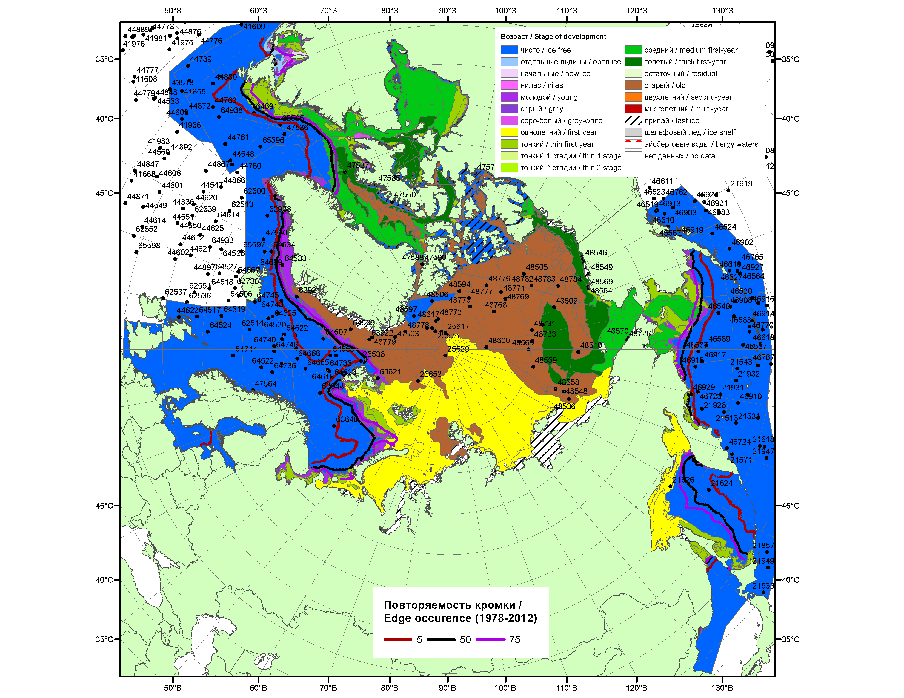

Рисунок 1а – Обзорная ледовая карта СЛО за 16.02.-19.02.2015 г. на основе ледового анализа Национального ледового центра США (Берингово море, 19.02), Канадской ледовой службы (16.02), положение метеорологический дрейфующих буев IABP и Argos на 24.02.2015T1200+00 и повторяемость кромки за 16-20.01 за период 1978-2012 гг. по наблюдениям SSMR-SSM/I-SSMIS (алгоритм NASATEAM).

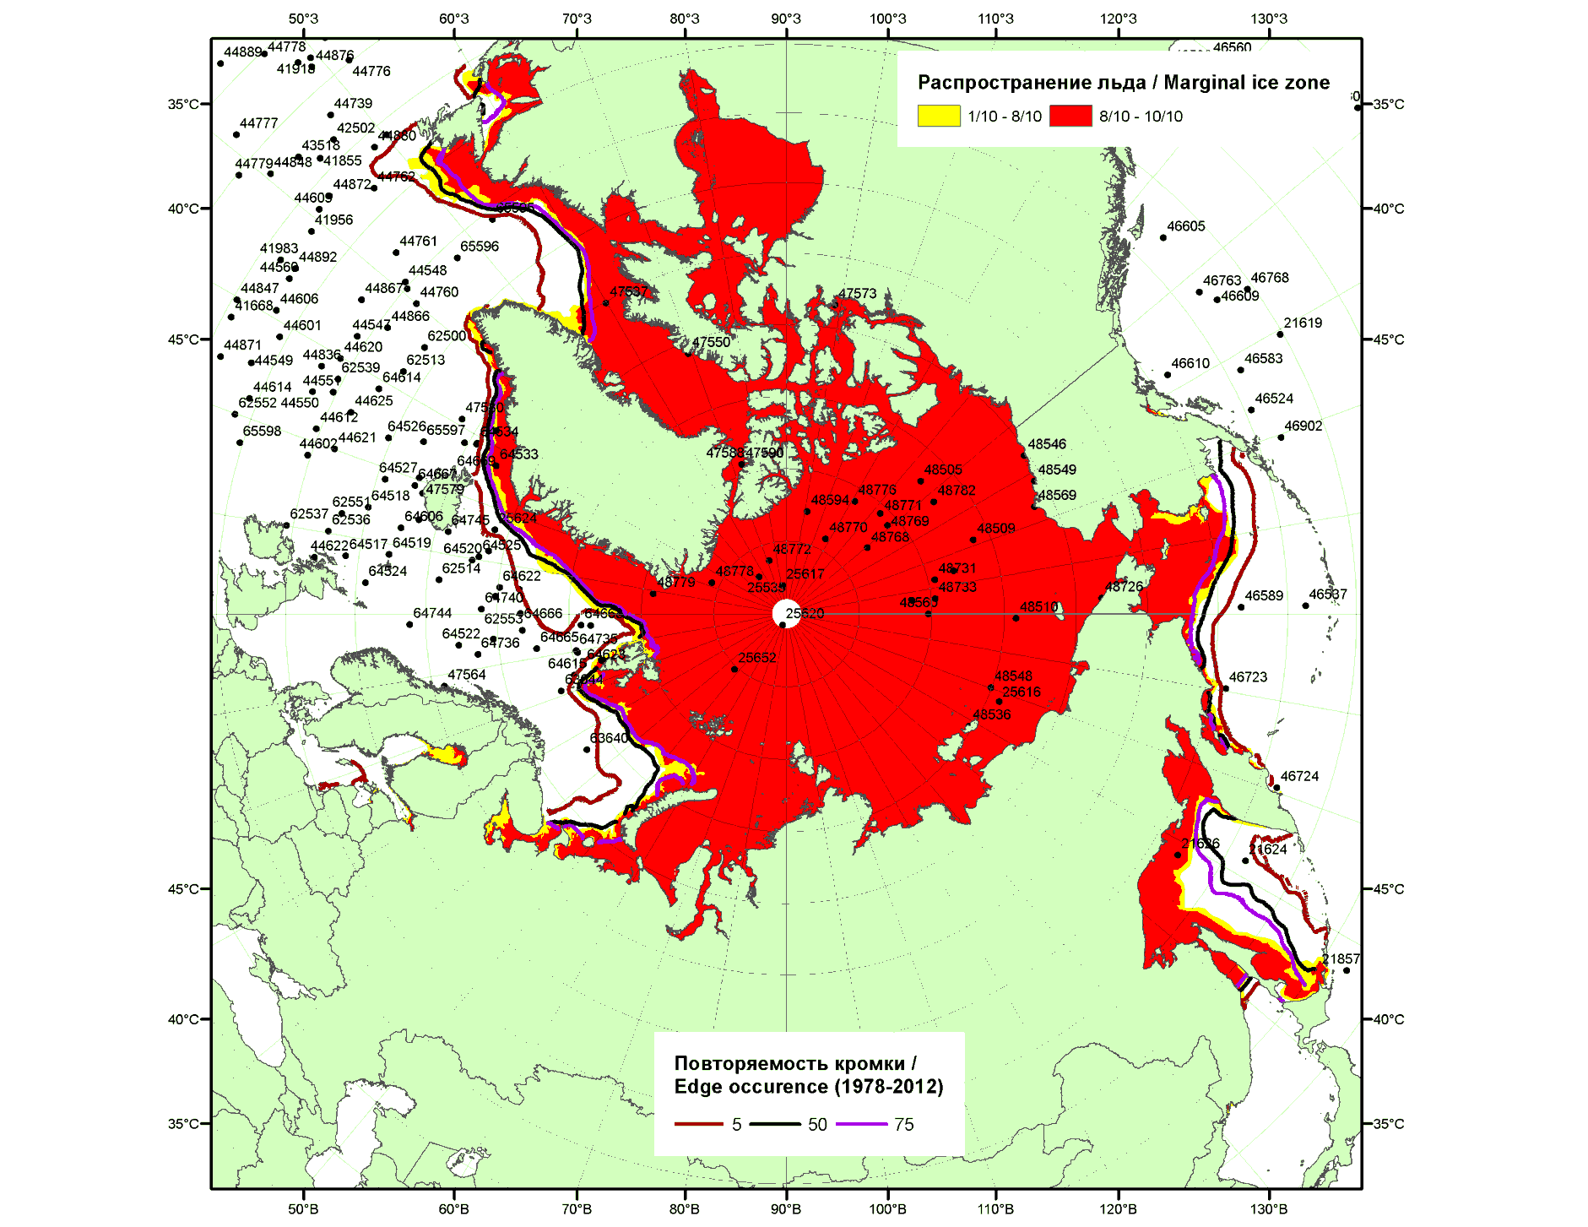

Рисунок 1б – Положение кромки льда и зон разреженных (<8/10) и сплоченных (≥8/10) льдов СЛО за 23.02.2015 г. на основе ледового анализа Национального Ледового Центра США, положение метеорологический дрейфующих буев IABP и Argos на 24.02.2015T1200+00 и повторяемость кромки за 21-25.02 за период 1979-2012 гг. по наблюдениям SSMR-SSM/I-SSMIS (алгоритм NASATEAM)

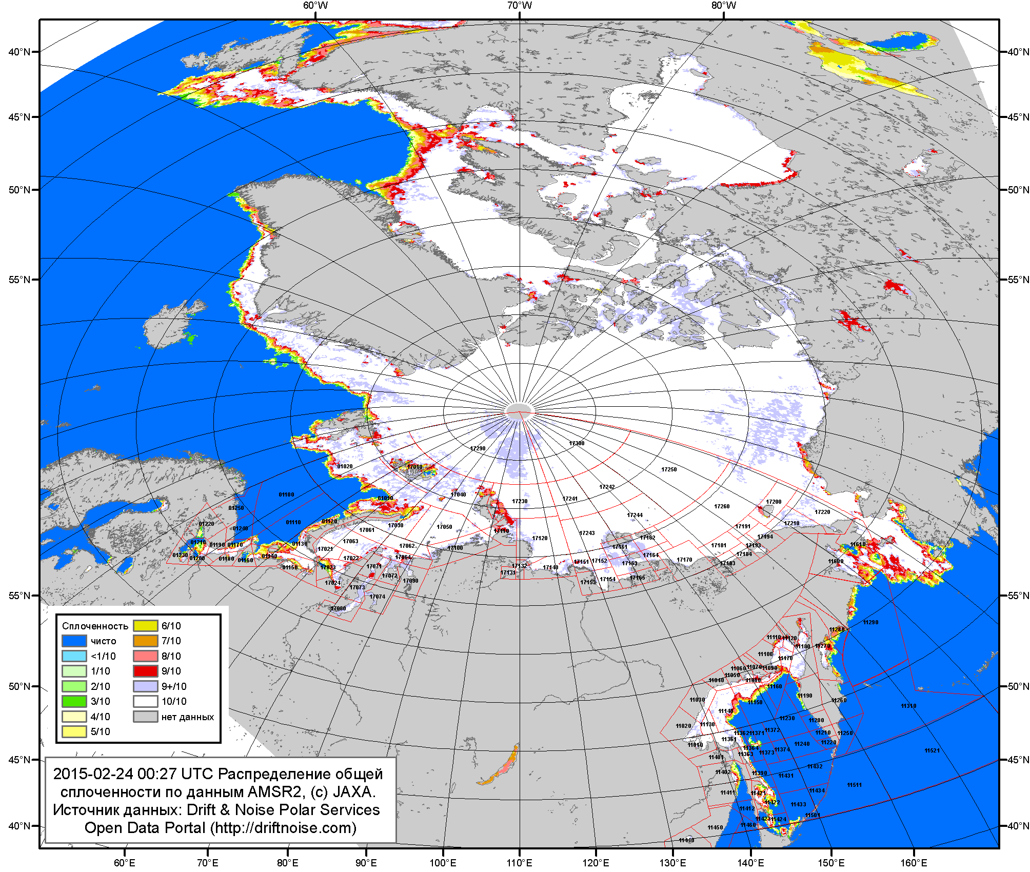

Рисунок 2a – Общая сплоченность морского льда СЛО и субарктических морей по данным AMSR2 на 24.02.2015 00:27UTC и границы районов ГМССБ МЕТЗОН XIII, XX и XXI.

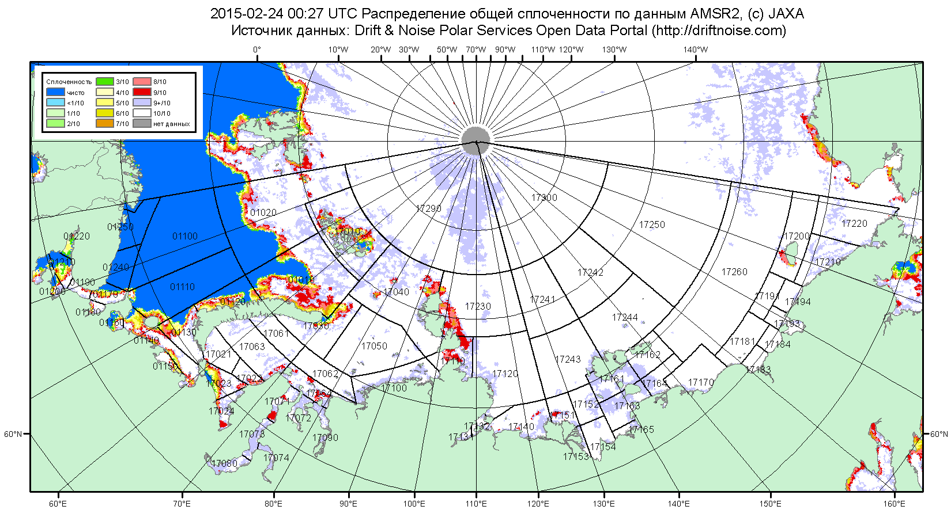

Рисунок 2б – Общая сплоченность морского льда морей СМП по данным AMSR2 на 24.02.2015 00:27UTC и границы районов ГМССБ МЕТЗОН XX и XXI.

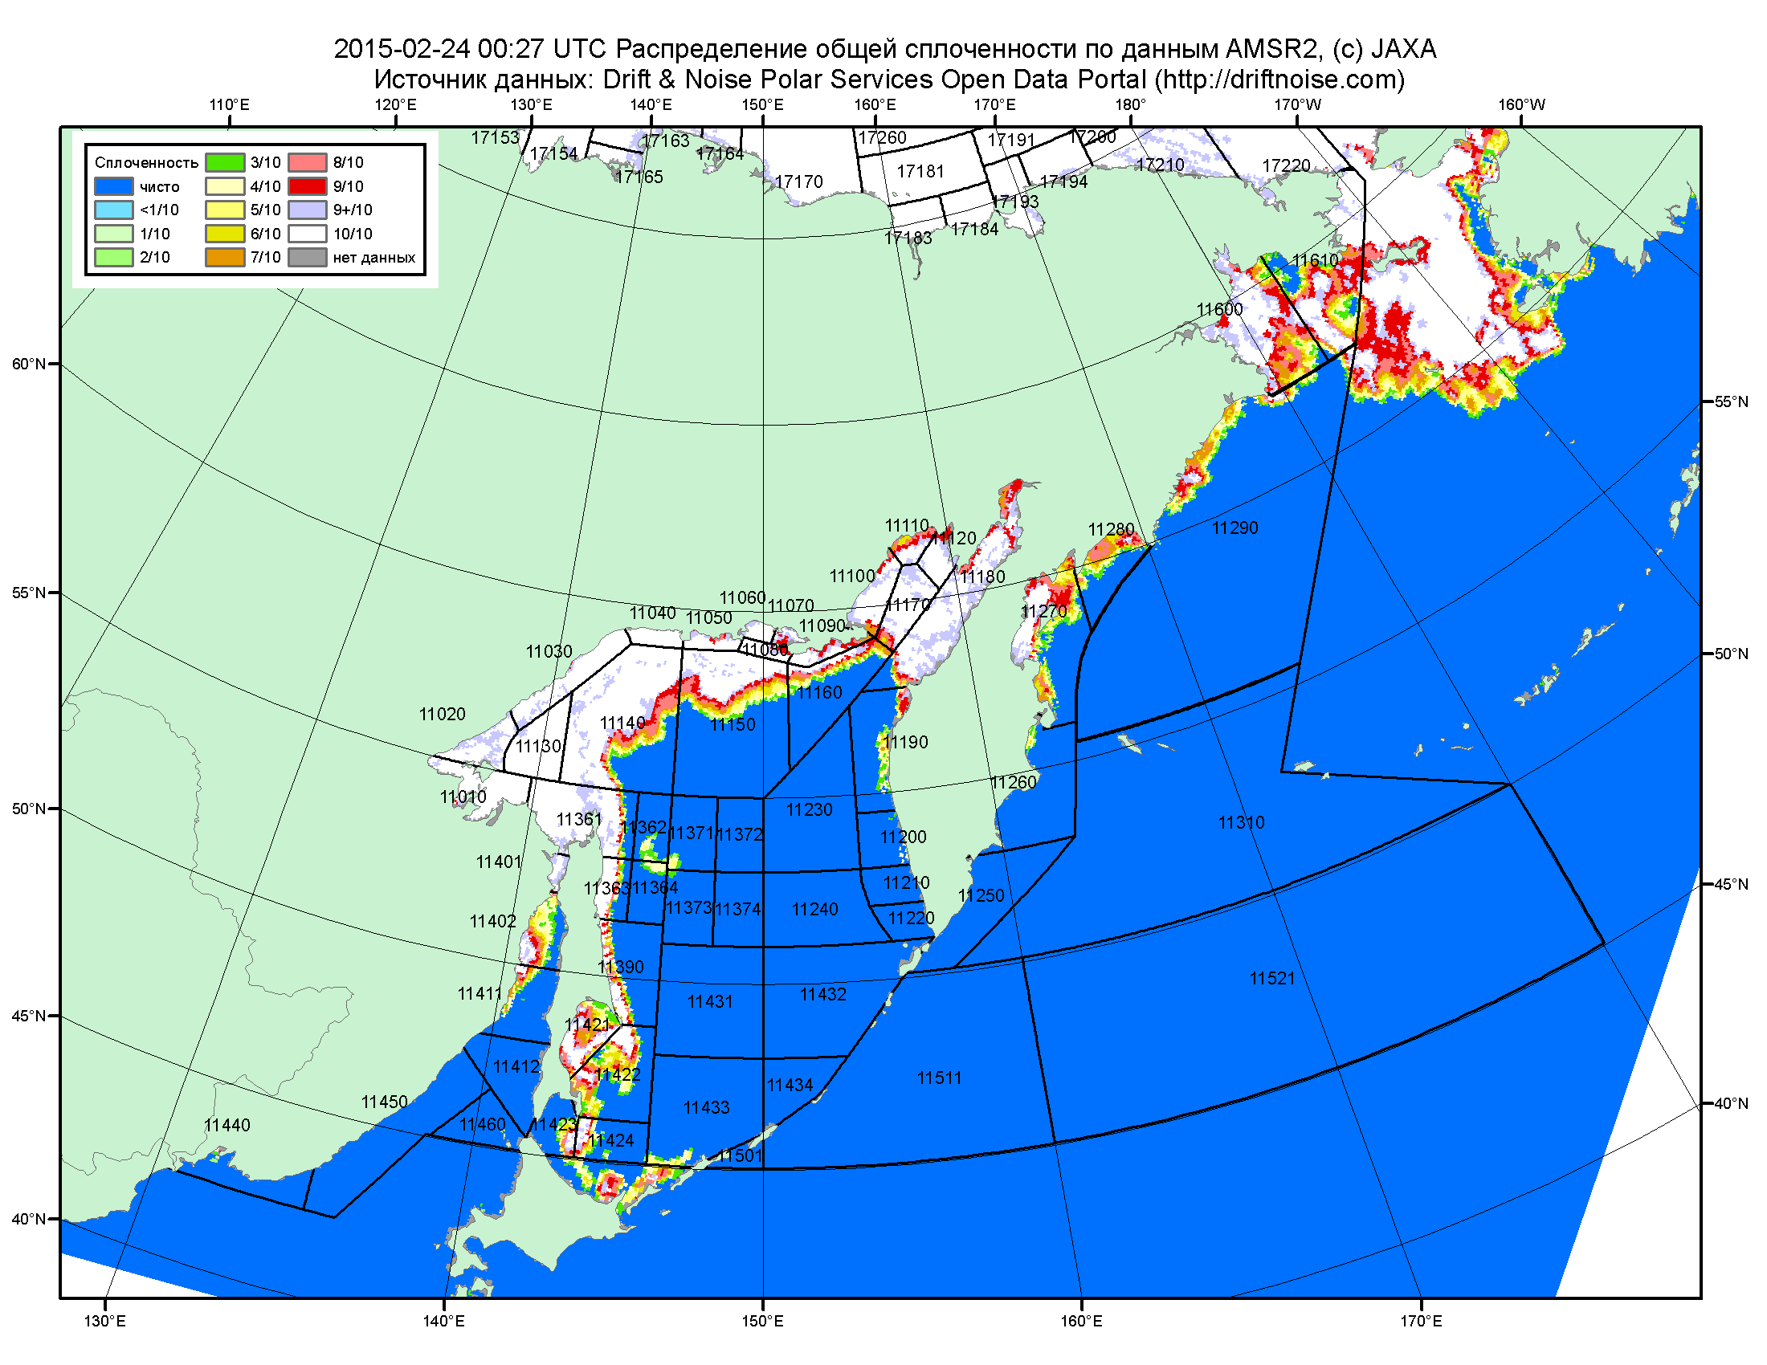

Рисунок 2в – Общая сплоченность морского льда дальневосточных морей по данным AMSR2 на 24.02.2015 00:27UTC и границы районов ГМССБ МЕТЗОНЫ XIII.

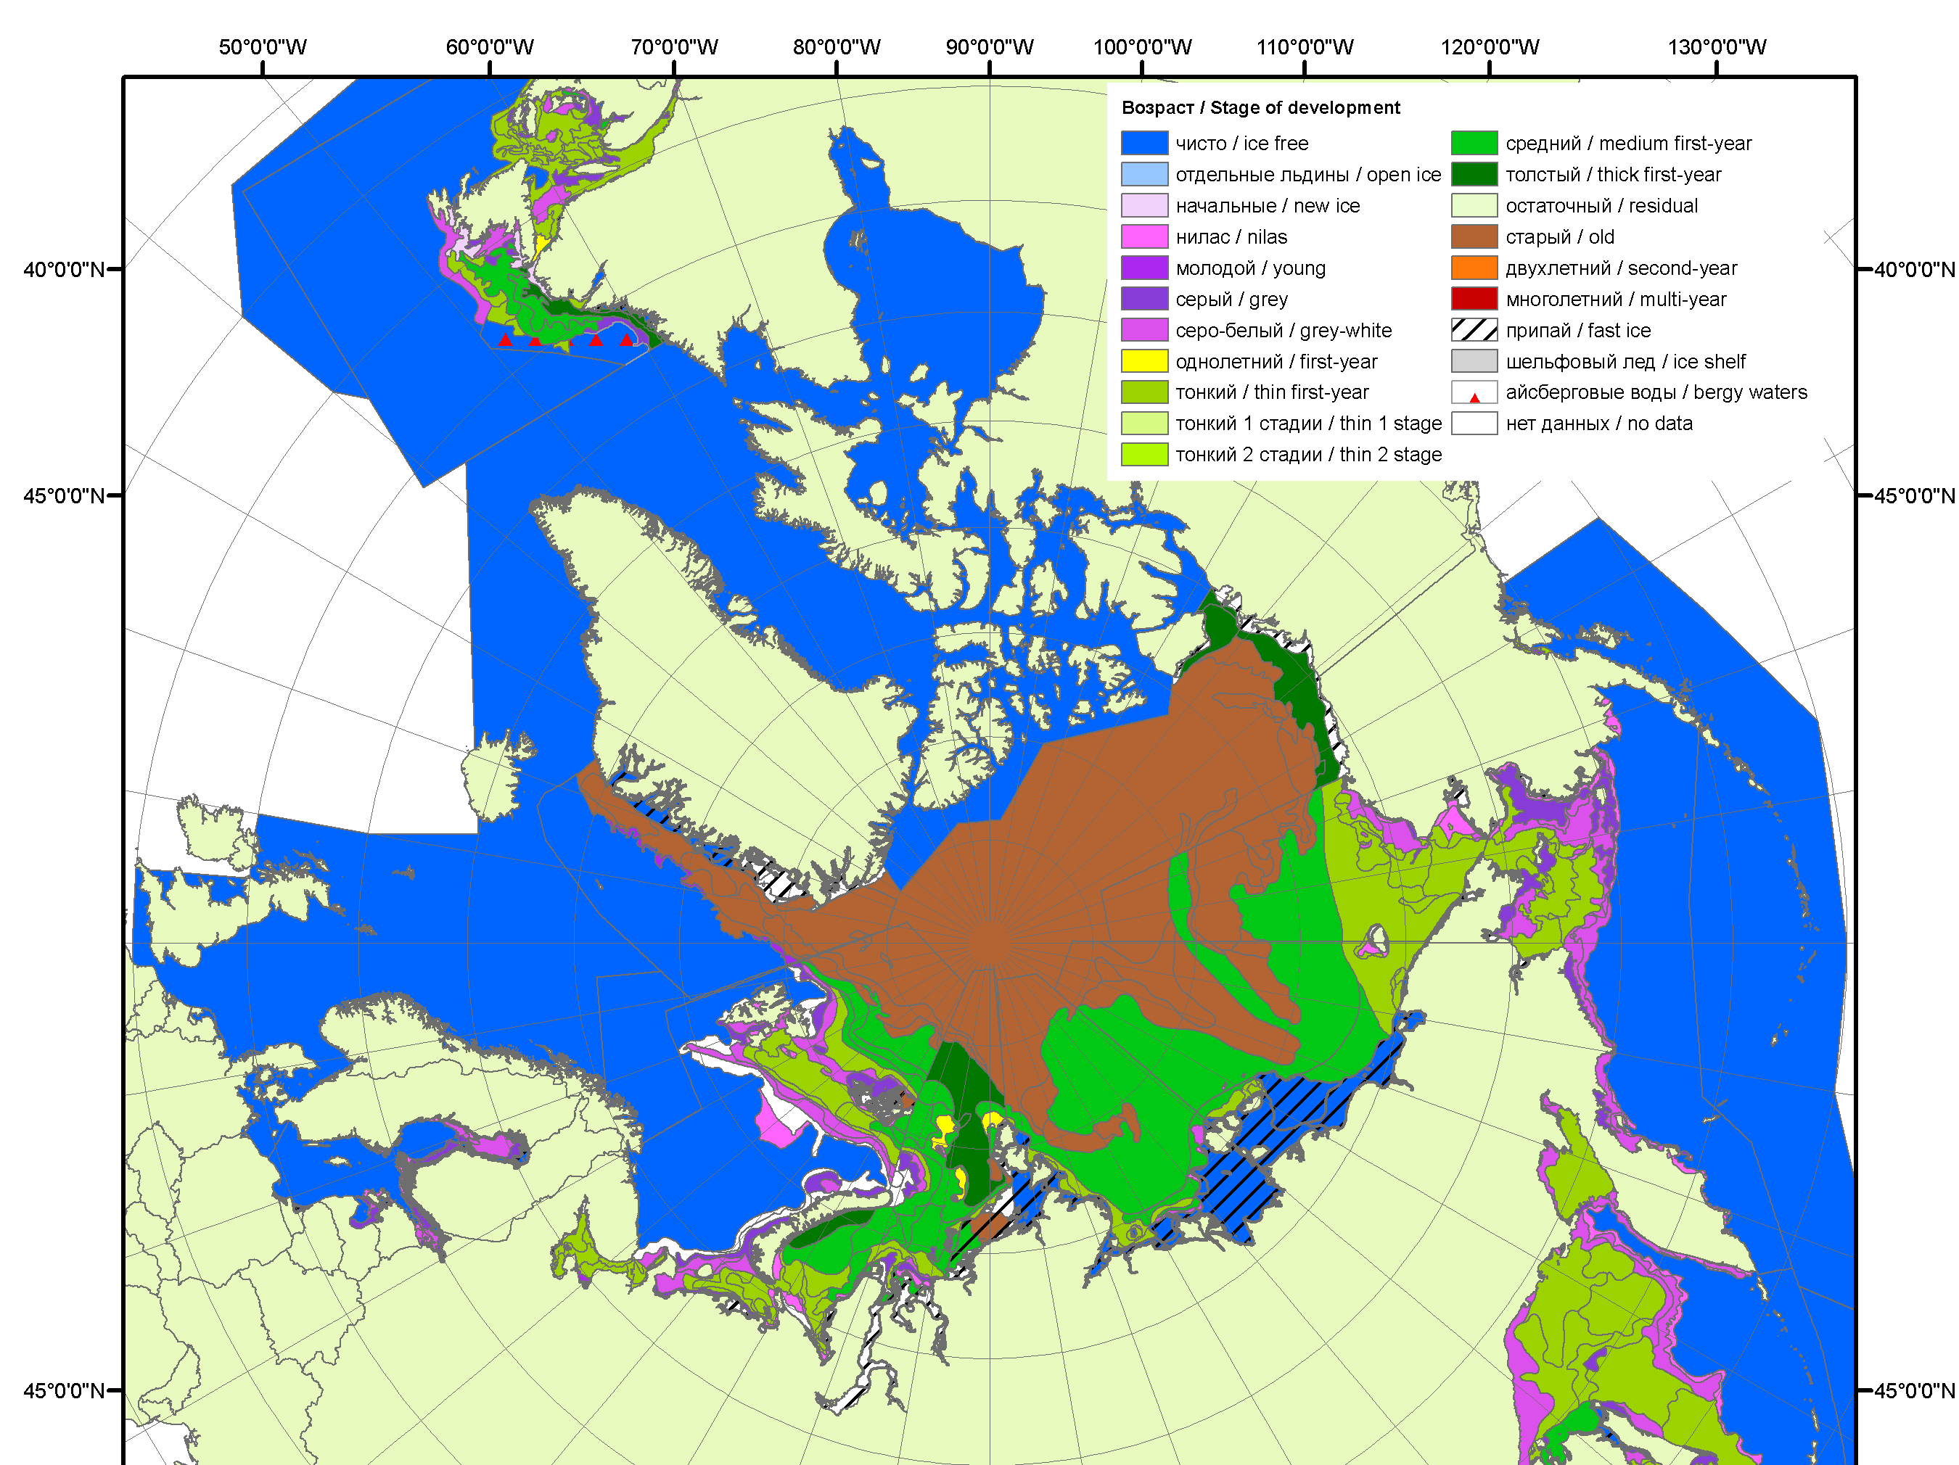 | 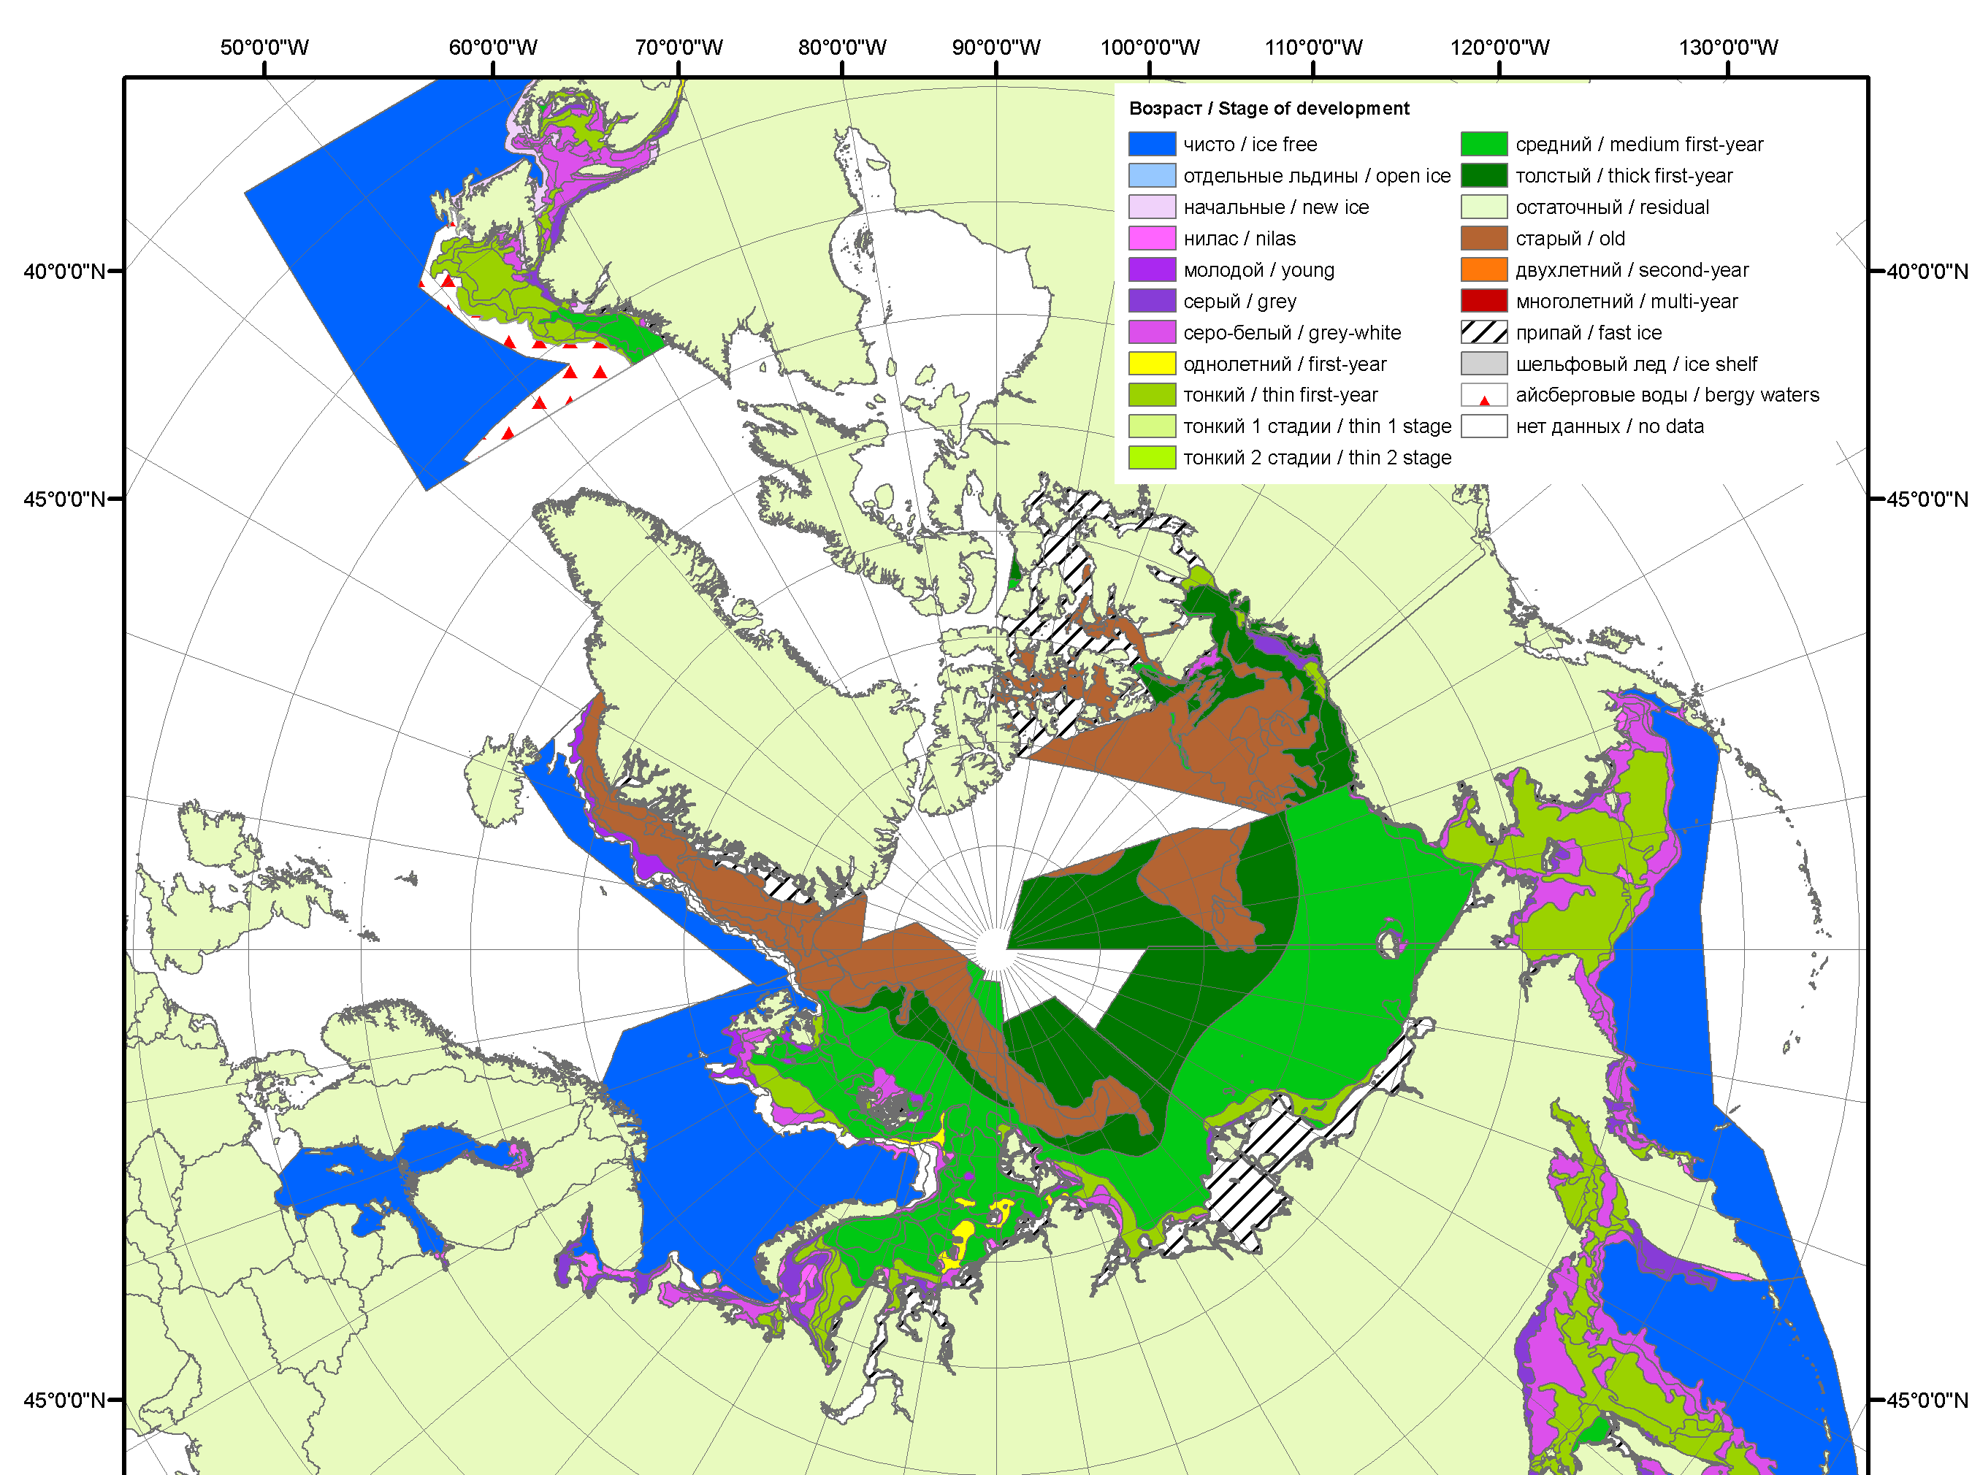 | 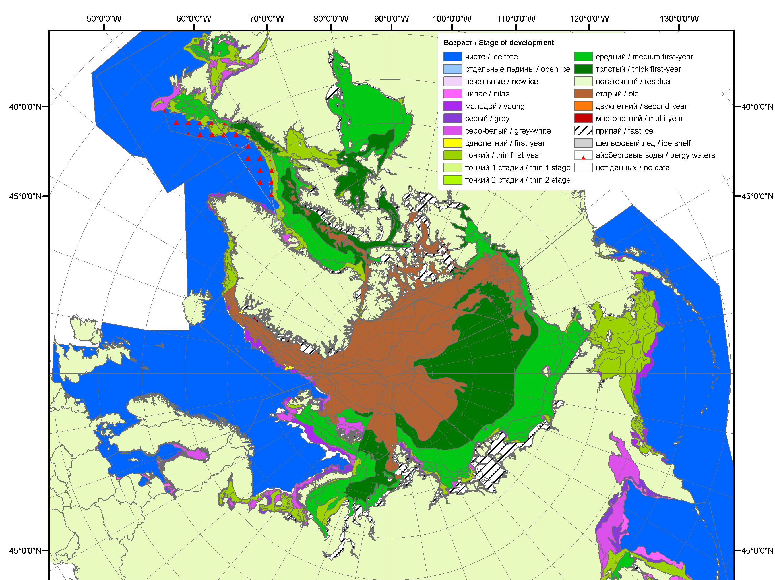
2007 | 2008 | 2009
 |  | 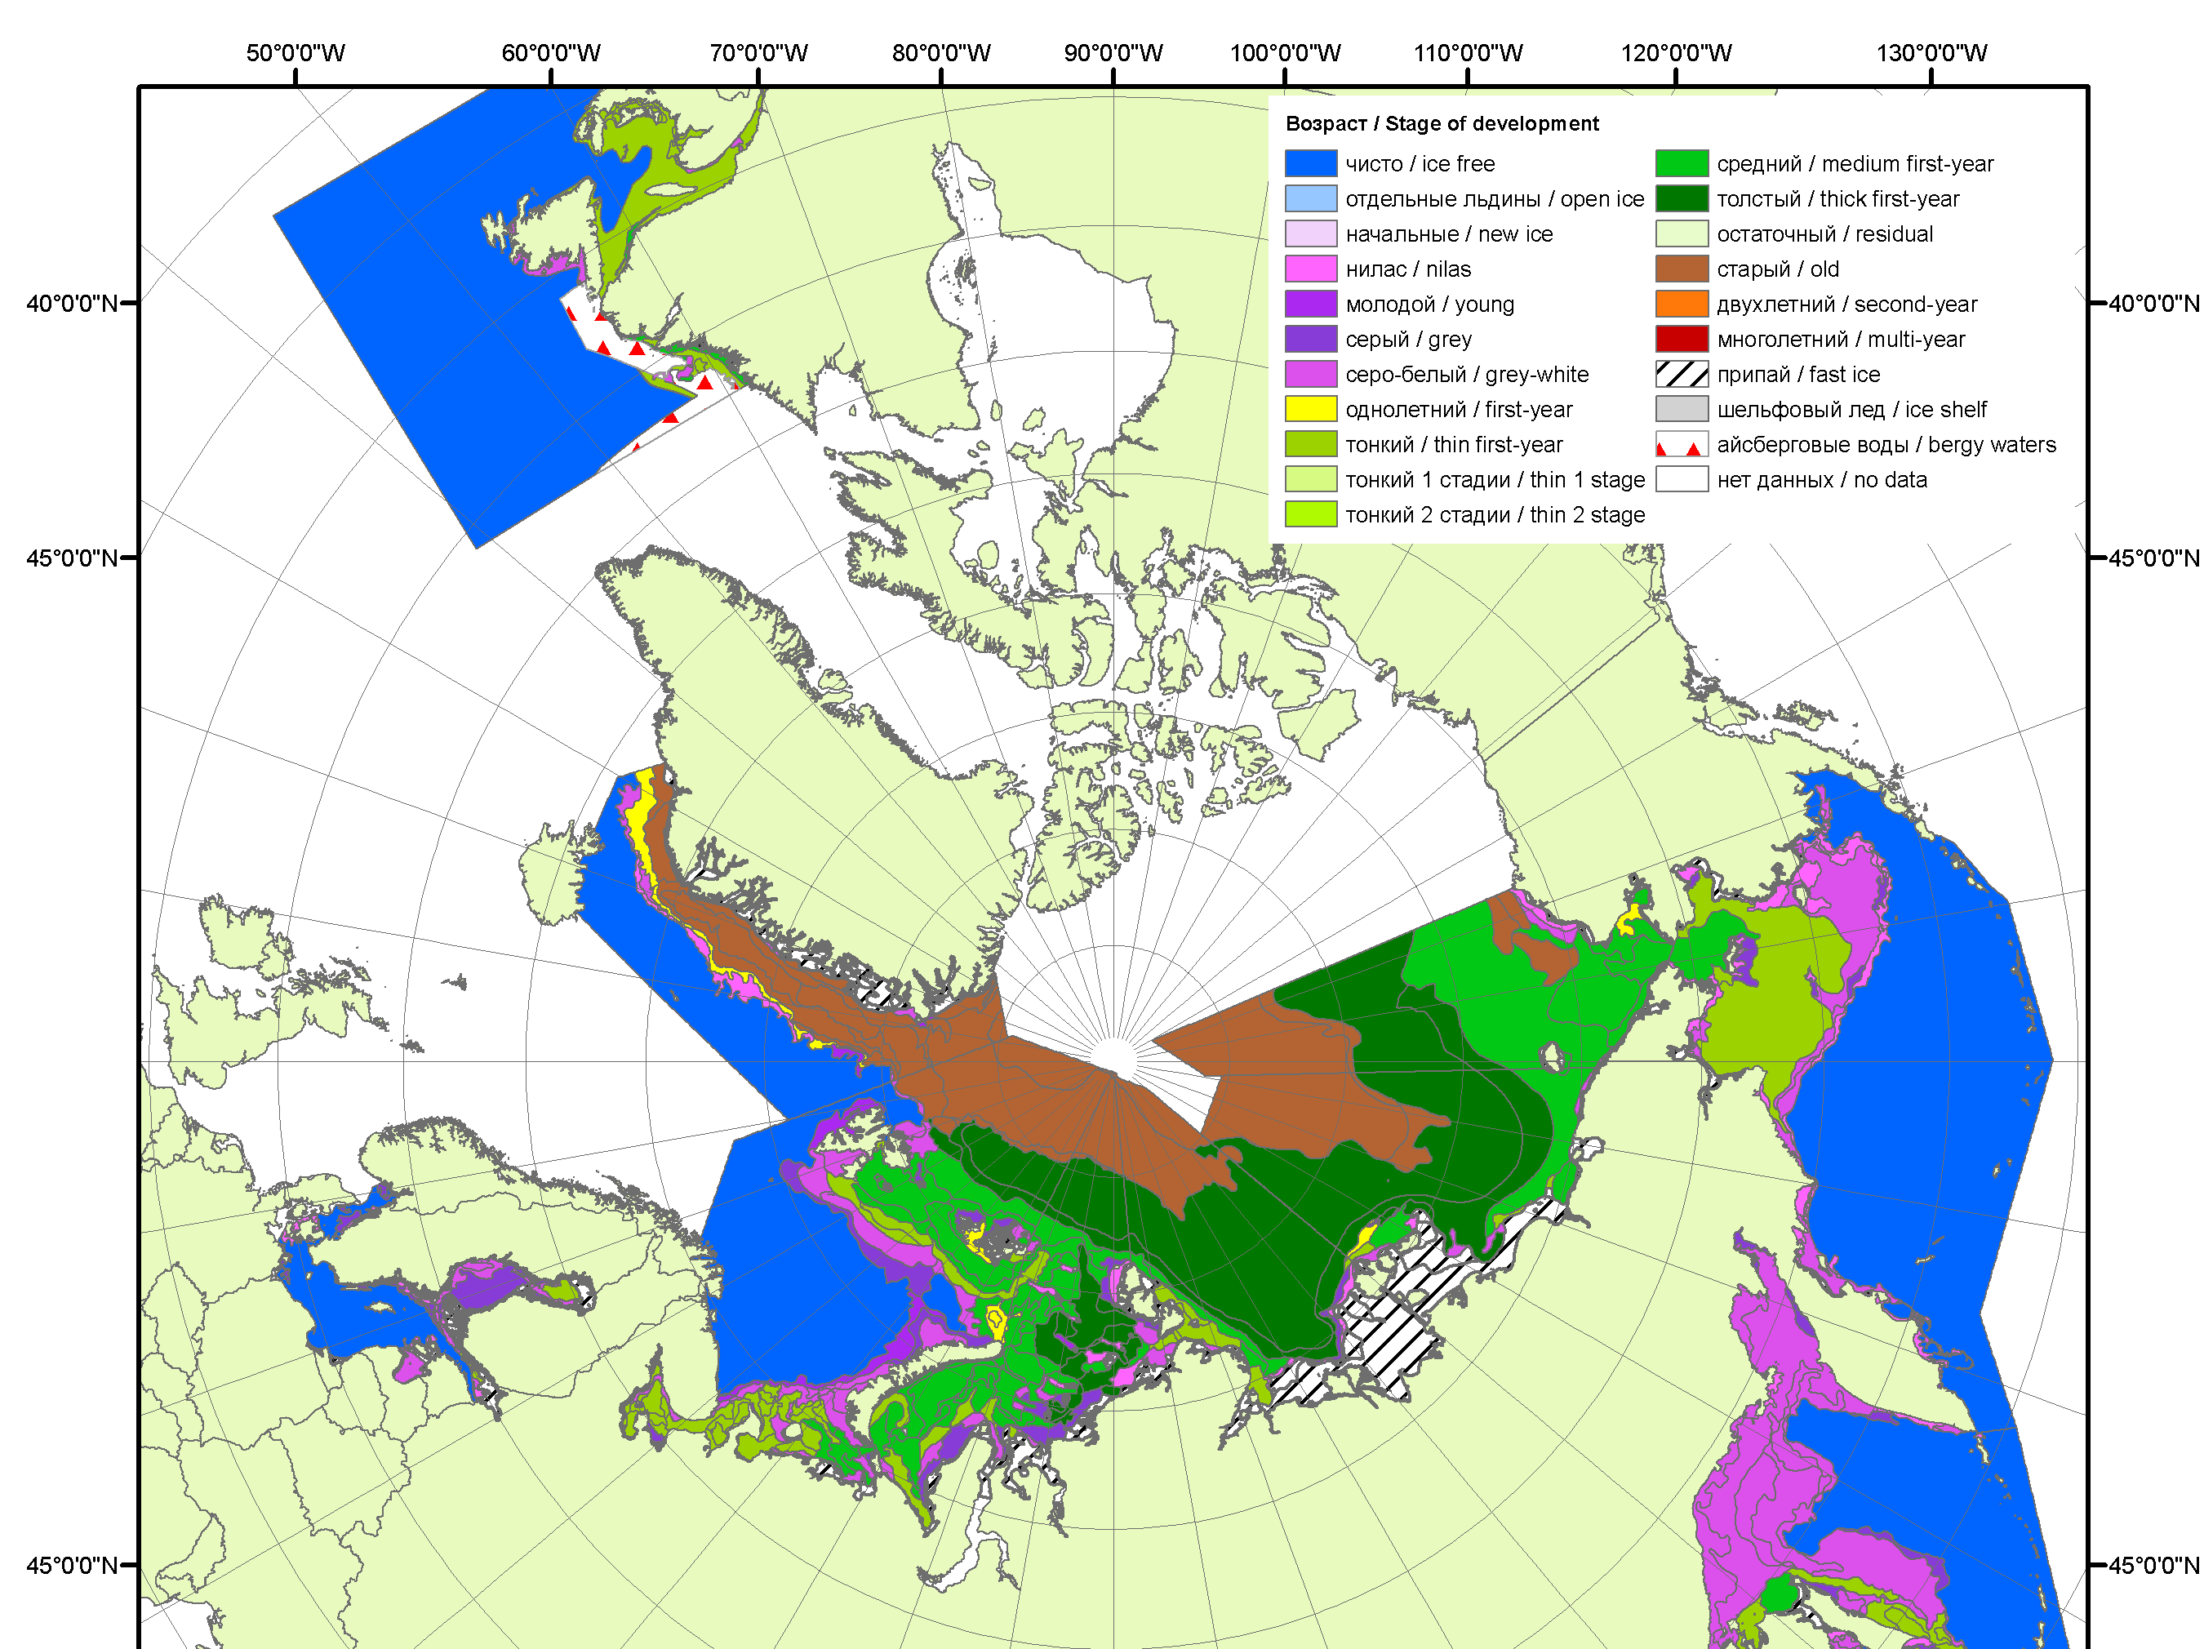
 |  | 2010
 |  | 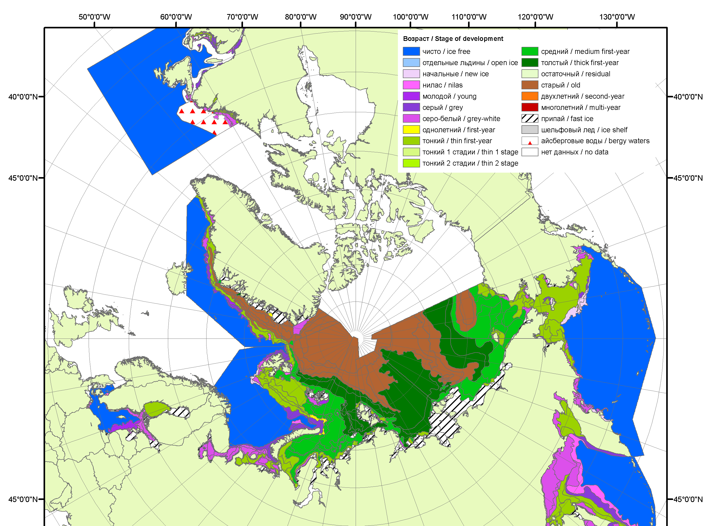
 |  | 2011
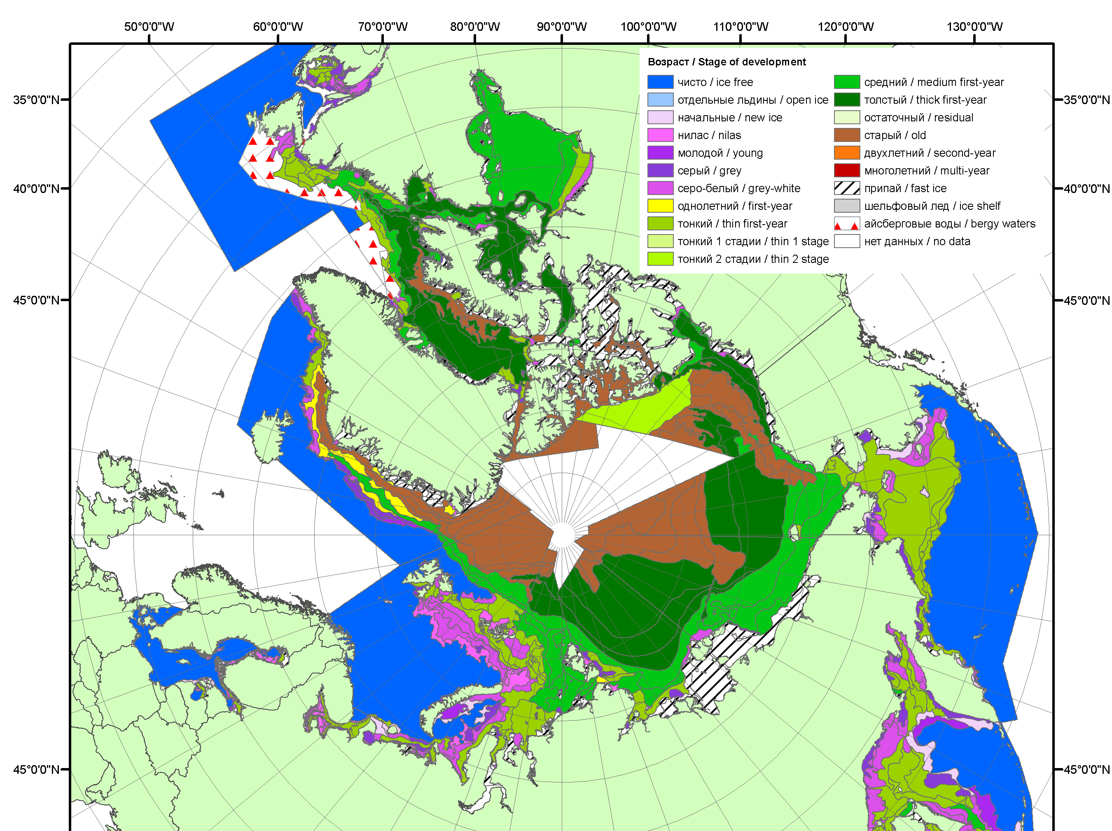 | 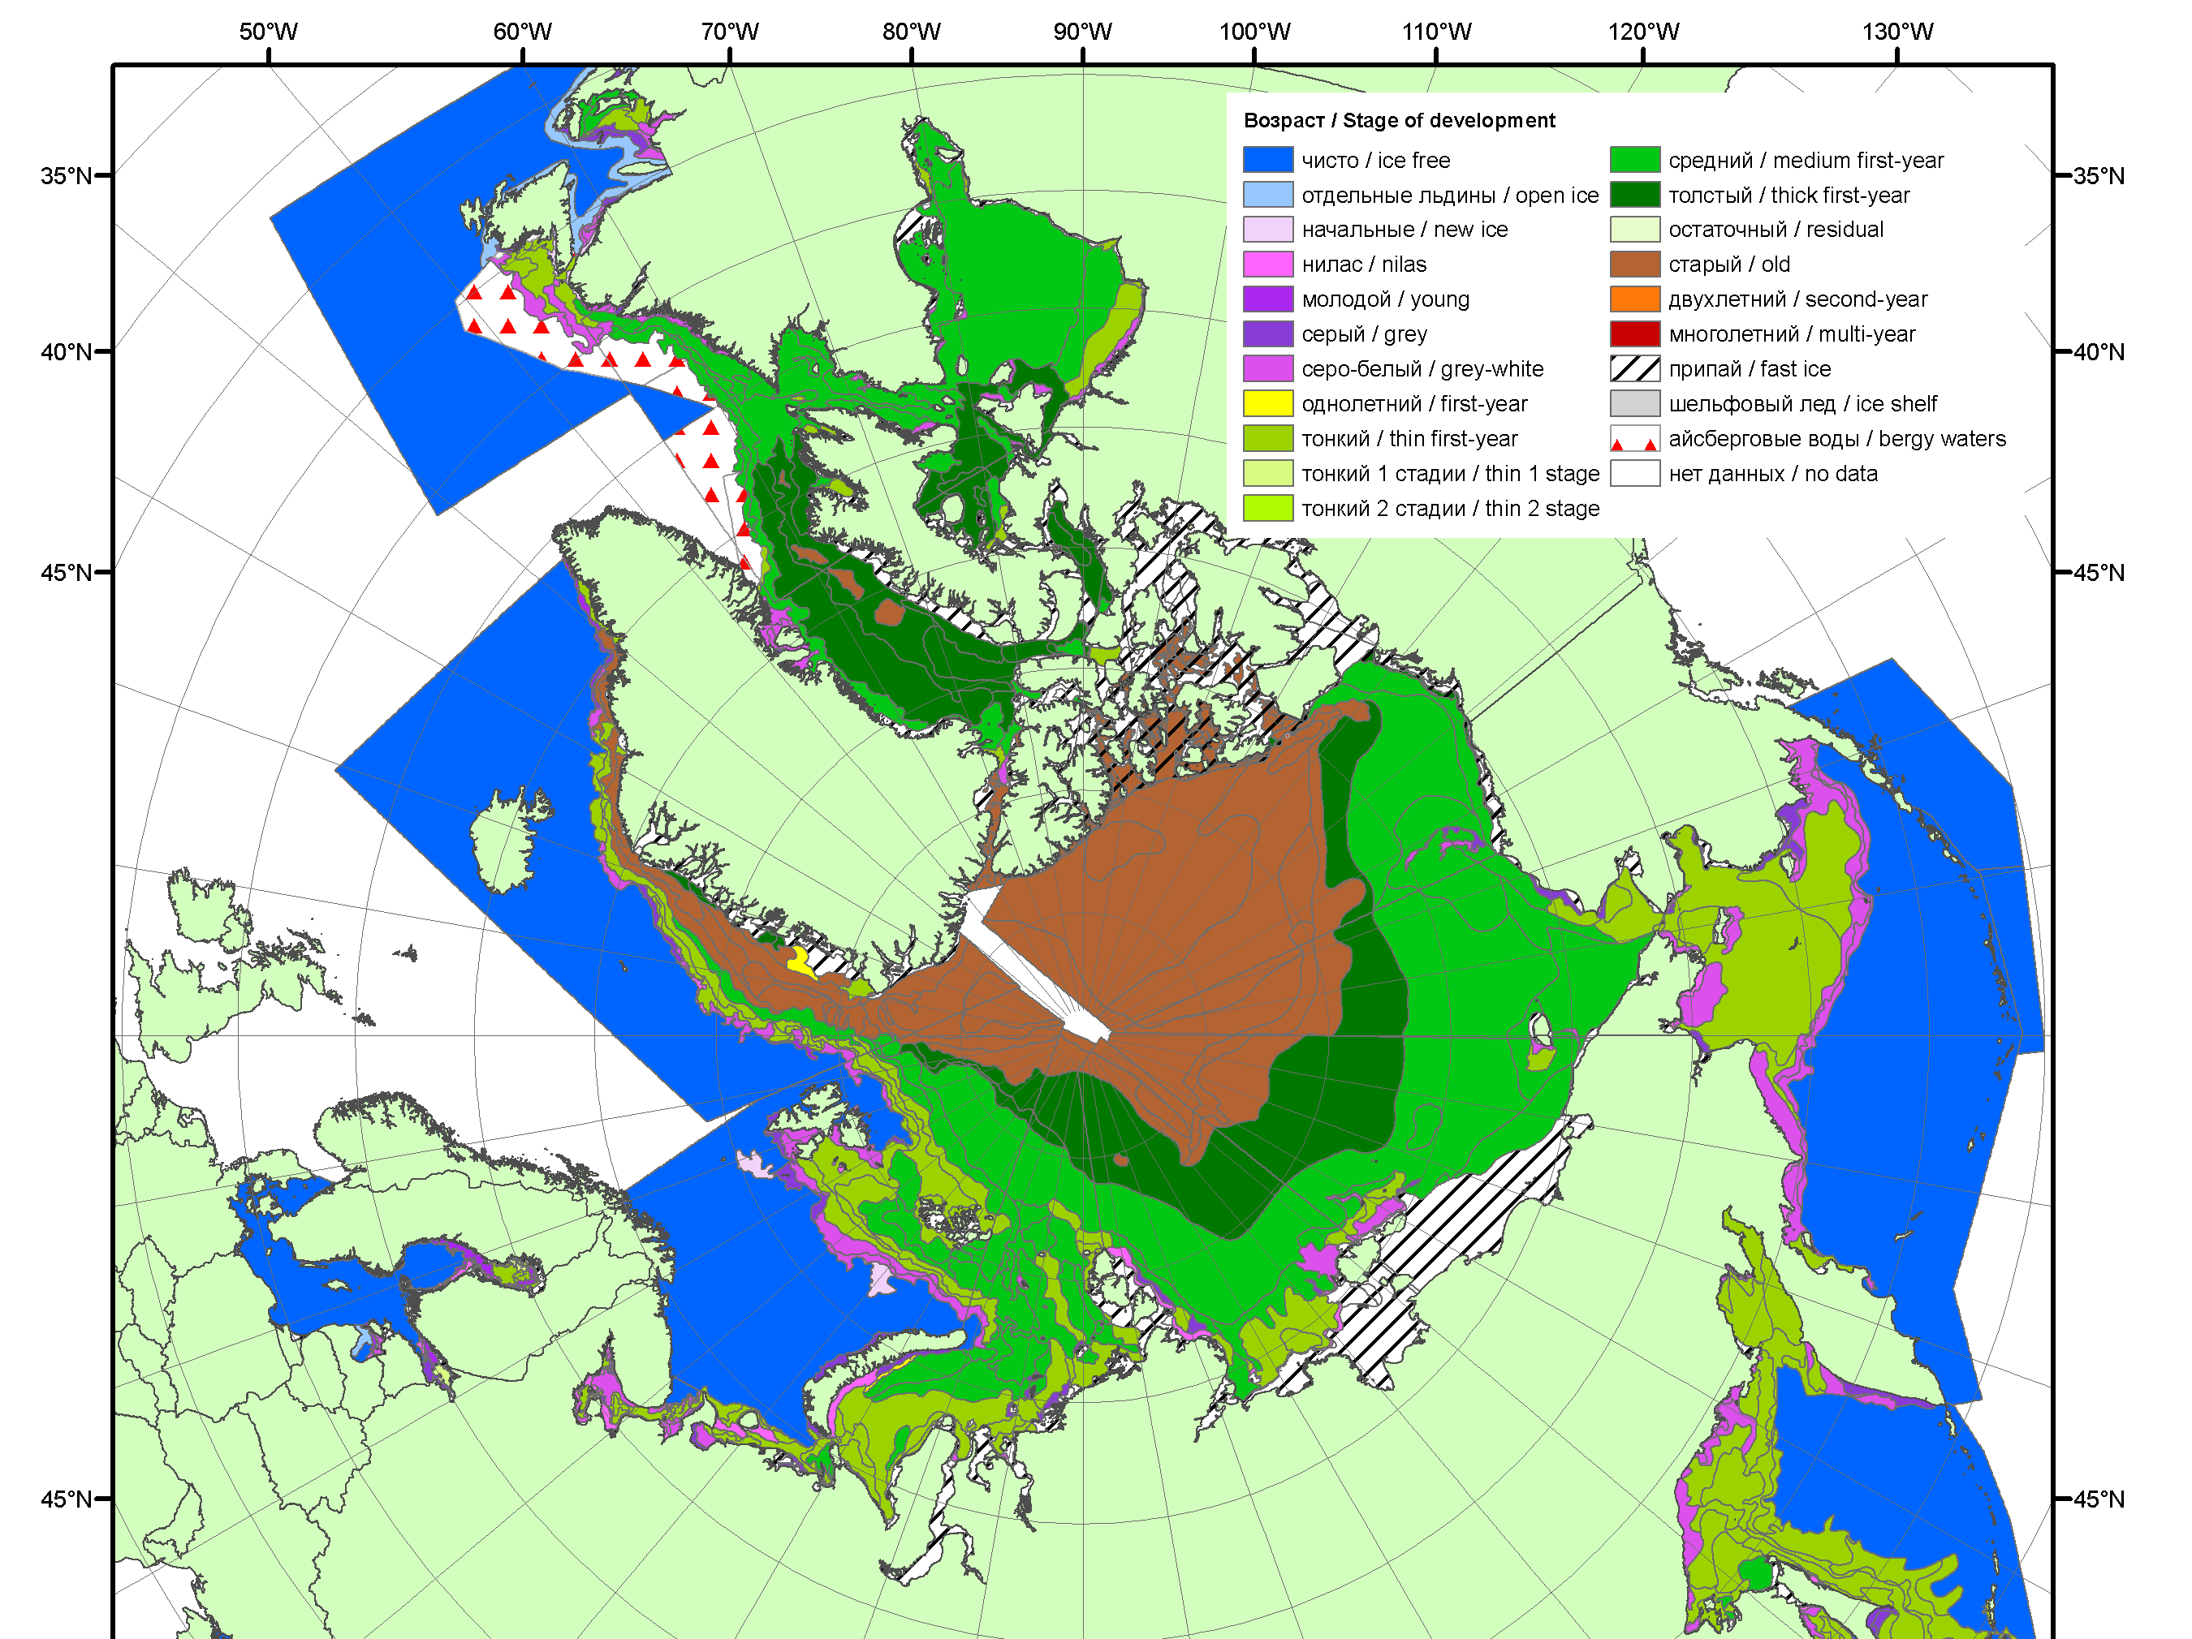 | 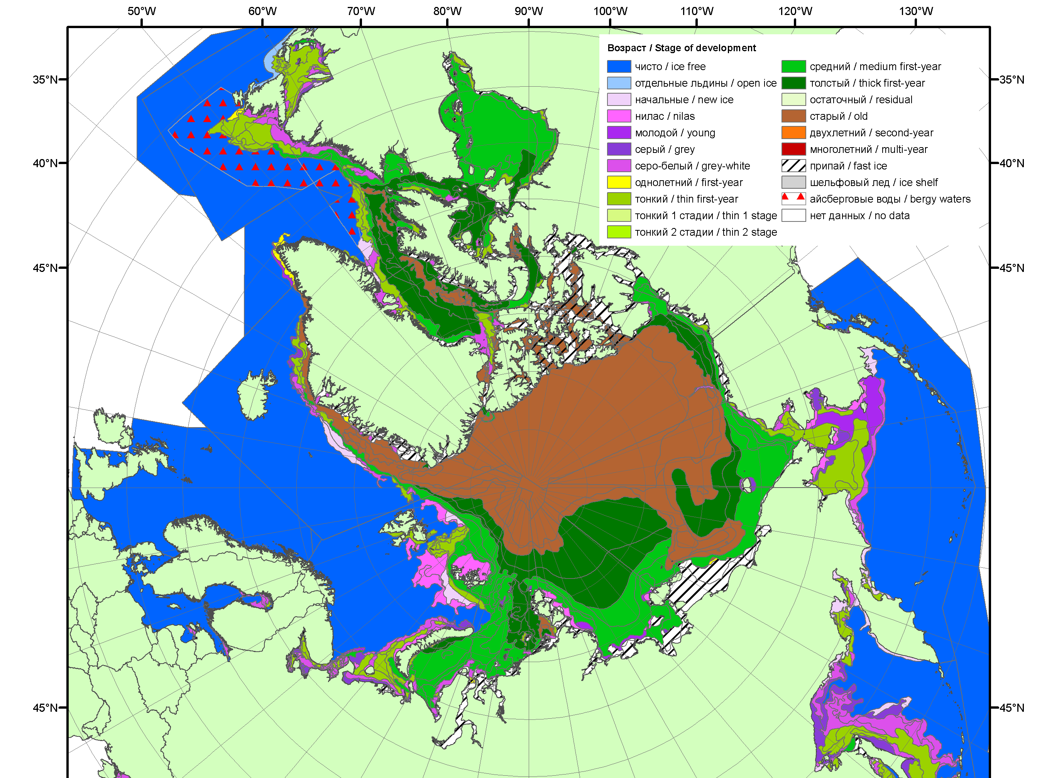
2012 | 2013 | 2014

Рисунок 3 – Обзорная ледовая карта СЛО за 16.02 - 19.02.2015 г. и аналогичные периоды 2007-2014 гг. на основе ледового анализа ААНИИ, Канадской ледовой службы и Национального ледового центра США.

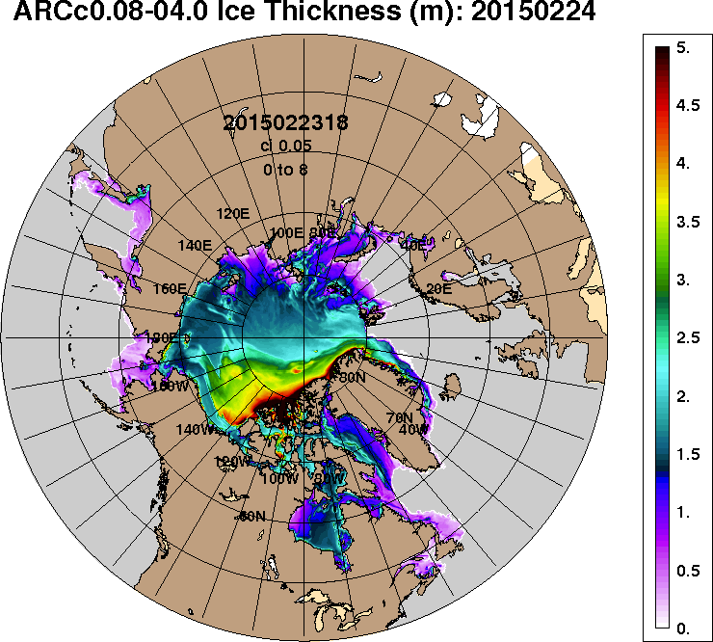 | 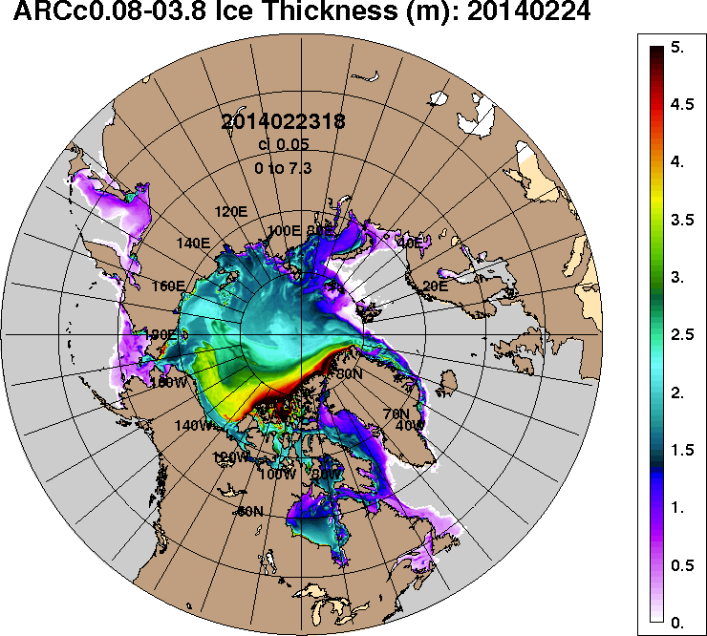
2015-02-24 | 2014-02-24
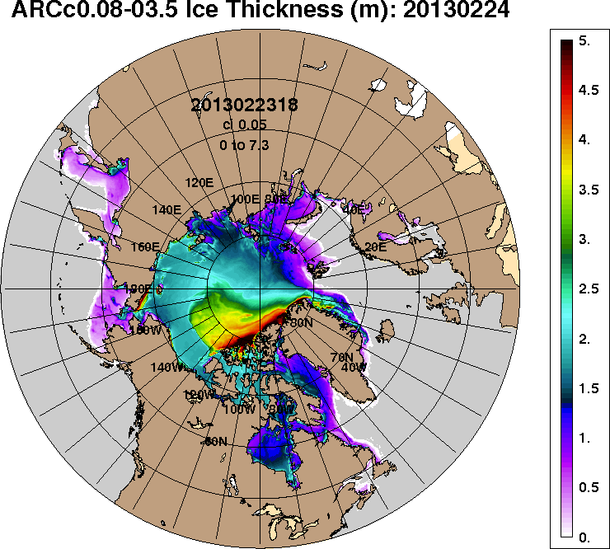 | 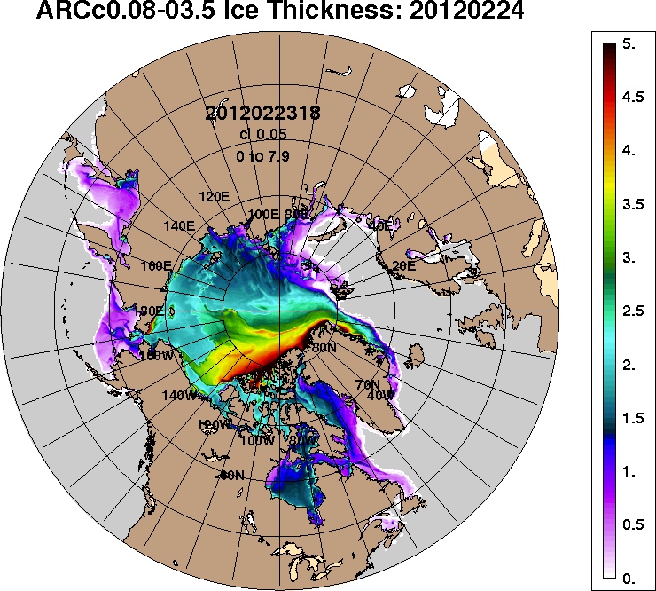
2013-02-24 | 2012-02-24
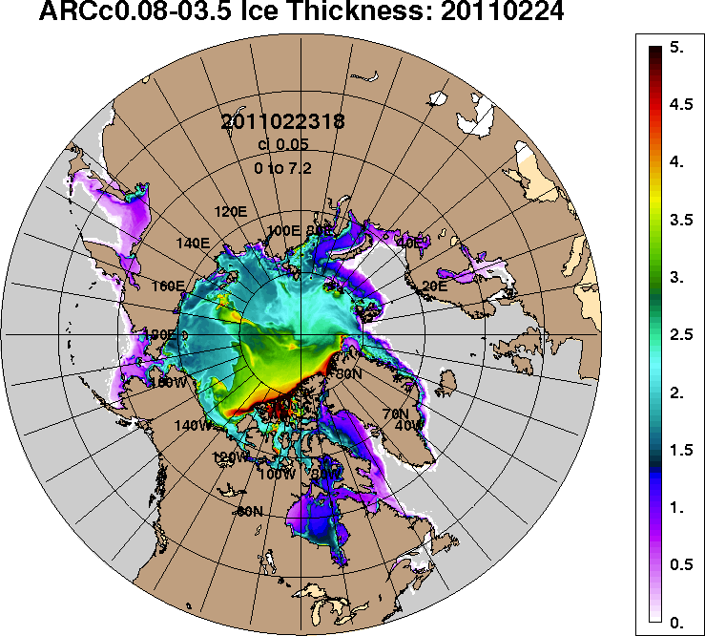
2011-02-24
Рисунок 4 – Поля распределения средневзвешенной толщины льда на основе совместной модели морского льда – океана ACNFS (HYCOM/NCODA/CICE) 24 февраля 2015 - 2011 гг.

Таблица 1 – Динамика изменения значений ледовитости по сравнению с предыдущей неделей для морей Северной полярной области за 16 – 22 февраля 2015 г. по данным наблюдений SSMR-SSM/I-SSMIS-AMSR2
Регион | Северная полярная область | Сектор 45°W-95°E | Сектор 95°E-170°W | Сектор 170°W-45°W | Моря СМП
Разность | -5.3 | -57.4 | 74.2 | -22.1 | 0.0
тыс.кв.км/сут. | -0.8 | -8.2 | 10.6 | -3.2 | 0.0

Таблица 2 - Медианные значения ледовитости для Северной полярной области ,3-х меридиональных секторов и моря СМП за текущие 30 и 7-дневные интервалы и её аномалии от 2010-2014 гг. и интервалов 2005-2015 гг. и 1978-2015 гг. по данным наблюдений SSMR-SSM/I-SSMIS-AMSR2, алгоритмы NASATEAM/BOOTSTRAP
Северная полярная область
Месяц | S, тыс. км² | Аномалии, тыс км²/%
 |  | 2010 г | 2011 г | 2012 г | 2013 г | 2014 г | 2005-2015гг | 1978-2015гг
23.01-22.02 | 14239.0 | -201.0 | 83.6 | -26.6 | -230.0 | -29.9 | -156.3 | -908.9
 |  | -1.4 | 0.6 | -0.2 | -1.6 | -0.2 | -1.1 | -6.0
16-22.02 | 14409.5 | -441.7 | -36.0 | -221.1 | -370.1 | -55.5 | -248.4 | -1001.7
 |  | -3.0 | -0.2 | -1.5 | -2.5 | -0.4 | -1.7 | -6.5
Сектор 45°W-95°E (Гренландское - Карское моря)
Месяц | S, тыс. км² | Аномалии, тыс км²/%
 |  | 2010 г | 2011 г | 2012 г | 2013 г | 2014 г | 2005-2015гг | 1978-2015гг
23.01-22.02 | 3344.4 | -46.7 | -184.4 | 488.9 | 140.1 | 268.0 | 132.8 | -301.9
 |  | -1.4 | -5.2 | 17.1 | 4.4 | 8.7 | 4.1 | -8.3
16-22.02 | 3358.7 | -256.9 | -244.7 | 385.3 | 65.1 | 314.3 | 64.1 | -339.6
 |  | -7.1 | -6.8 | 13.0 | 2.0 | 10.3 | 1.9 | -9.2
Сектор 95°E-170°W (моря Лаптевых - Чукотское, Берингово, Охотское)
Месяц | S, тыс. км² | Аномалии, тыс км²/%
 |  | 2010 г | 2011 г | 2012 г | 2013 г | 2014 г | 2005-2015гг | 1978-2015гг
23.01-22.02 | 4341.0 | -426.0 | -227.2 | -516.1 | -478.0 | -303.1 | -370.3 | -512.7
 |  | -8.9 | -5.0 | -10.6 | -9.9 | -6.5 | -7.9 | -10.6
16-22.02 | 4419.9 | -581.8 | -245.6 | -678.1 | -545.8 | -296.5 | -422.6 | -554.2
 |  | -11.6 | -5.3 | -13.3 | -11.0 | -6.3 | -8.7 | -11.1
Сектор 170°W-45°W (море Бофорта и Канадская Арктика)
Месяц | S, тыс. км² | Аномалии, тыс км²/%
 |  | 2010 г | 2011 г | 2012 г | 2013 г | 2014 г | 2005-2015гг | 1978-2015гг
23.01-22.02 | 6553.5 | 271.6 | 495.2 | 0.6 | 108.3 | 5.2 | 81.2 | -94.4
 |  | 4.3 | 8.2 | 0.0 | 1.7 | 0.1 | 1.3 | -1.4
16-22.02 | 6630.8 | 396.9 | 454.3 | 71.7 | 110.6 | -73.4 | 110.0 | -107.9
 |  | 6.4 | 7.4 | 1.1 | 1.7 | -1.1 | 1.7 | -1.6
Моря СМП (моря Карское-Чукотское)
Месяц | S, тыс. км² | Аномалии, тыс км²/%
 |  | 2010 г | 2011 г | 2012 г | 2013 г | 2014 г | 2005-2015гг | 1978-2015гг
23.01-22.02 | 3025.9 | 11.3 | 0.0 | 167.6 | 2.9 | 2.6 | 22.1 | 6.9
 |  | 0.4 | 0.0 | 5.9 | 0.1 | 0.1 | 0.7 | 0.2
16-22.02 | 3025.9 | 0.0 | 0.0 | 173.8 | 3.0 | 8.7 | 21.2 | 6.7
 |  | 0.0 | 0.0 | 6.1 | 0.1 | 0.3 | 0.7 | 0.2

Таблица 3 – Экстремальные и средние значения ледовитости для Северной полярной области, 3 меридиональных секторов и моря СМП за текущий 7-дневный интервал по данным наблюдений SSMR-SSM/I-SSMIS-AMSR2, алгоритмы NASATEAM/BOOTSTRAP
Северная полярная область
Месяц | Минимальное знач. | Максимальное знач. | Среднее знач. | Медиана
16-22.02 | 14315.3  18.02.2014 | 16458.9  16.02.1979 | 15411.1 | 15535.2
Сектор 45°W-95°E (Гренландское - Карское моря)
Месяц | Минимальное знач. | Максимальное знач. | Среднее знач. | Медиана
16-22.02 | 2921.0  17.02.2014 | 4692.6  16.02.1979 | 3698.3 | 3685.0
Сектор 95°E-170°W (моря Лаптевых - Чукотское, Берингово, Охотское)
Месяц | Минимальное знач. | Максимальное знач. | Среднее знач. | Медиана
16-22.02 | 4363.3  16.02.2015 | 5416.6  19.02.2001 | 4974.1 | 4973.5
Сектор 170°W-45°W (море Бофорта и Канадская Арктика)
Месяц | Минимальное знач. | Максимальное знач. | Среднее знач. | Медиана
16-22.02 | 6118.7  21.02.2011 | 7285.1  19.02.1984 | 6738.8 | 6725.4
Моря СМП (моря Карское-Чукотское)
Месяц | Минимальное знач. | Максимальное знач. | Среднее знач. | Медиана
16-22.02 | 2837.8  22.02.2012 | 3025.9  16.02.1979 | 3019.2 | 3025.9

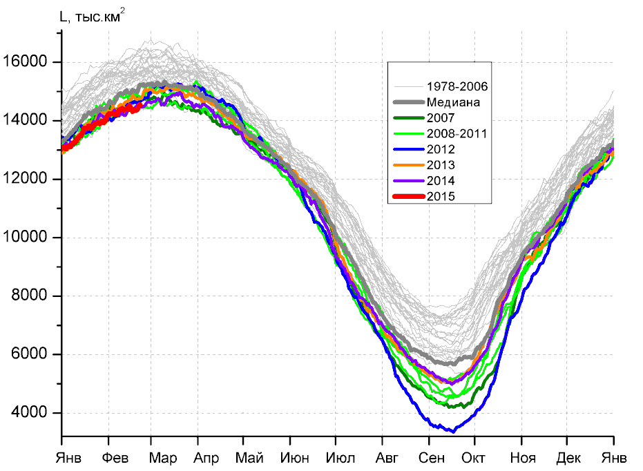 | 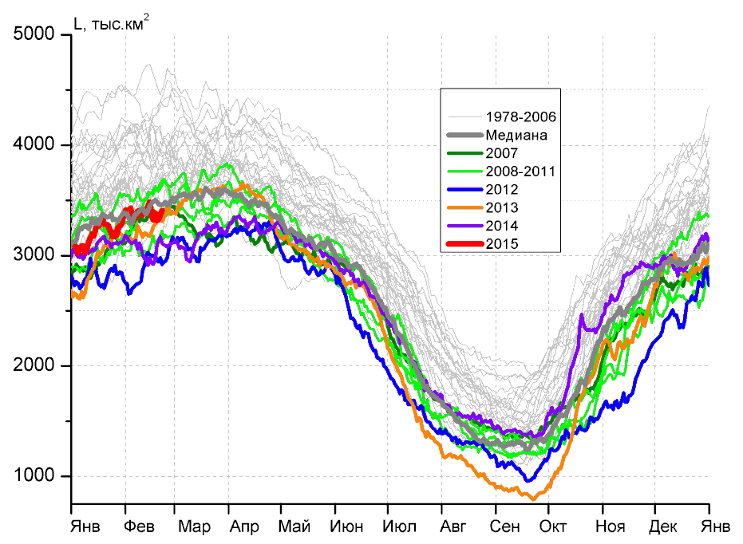
а) | б)
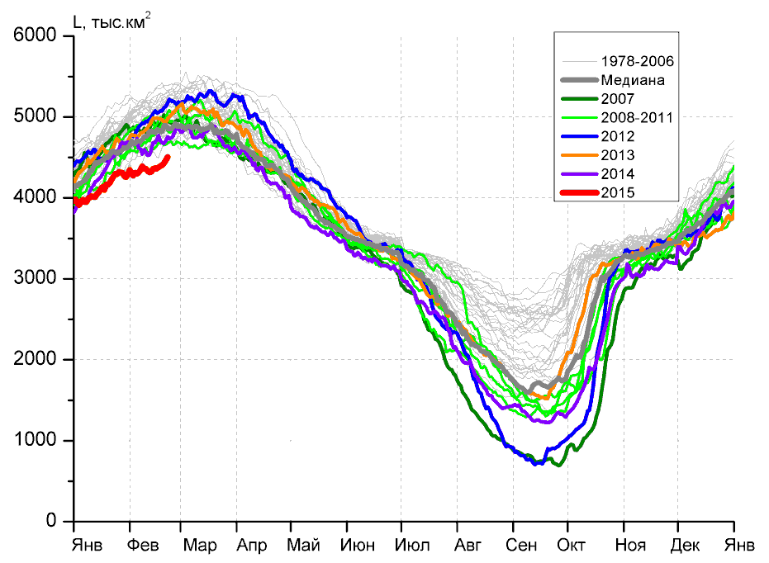 | 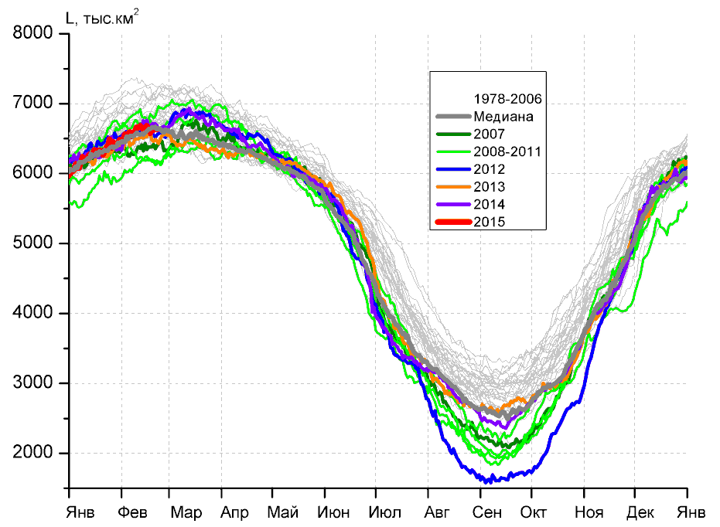
в) | г)
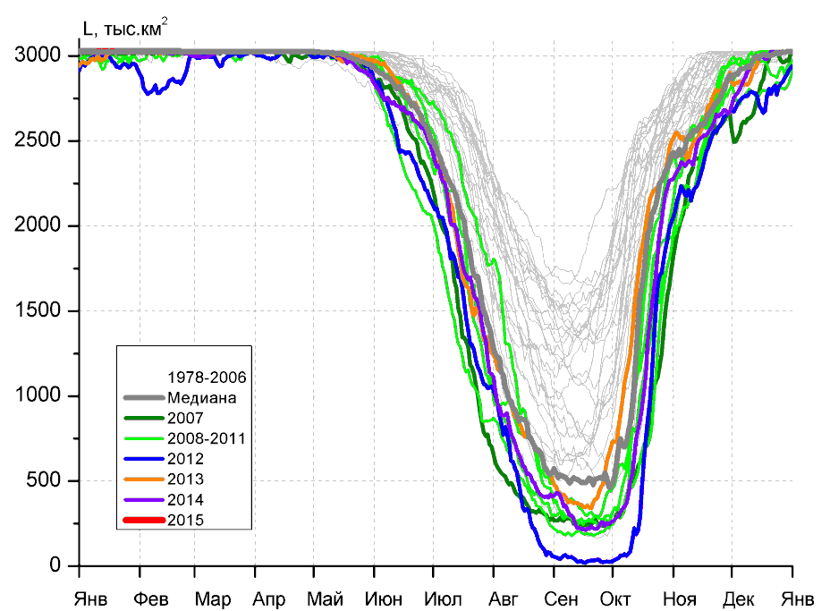
д)

Рисунок 5 – Ежедневные оценки сезонного хода ледовитости для Северной Полярной Области и трех меридиональных секторов за период 26.10.1978 - 22.02.2015 по годам на основе расчетов по данным SSMR-SSM/I-SSMIS-AMSR2, алгоритмы NASATEAM/BOOTSTRAP: а) Северная полярная область, б) сектор 45°W-95°E (Гренландское – Карское моря), в) сектор 95°E-170°W (моря Лаптевых – Чукотское и Берингово, Охотское), г) сектор 170°W-45°W (море Бофорта и Канадская Арктика), д) Северный морской путь (Карское - Чукотское моря).

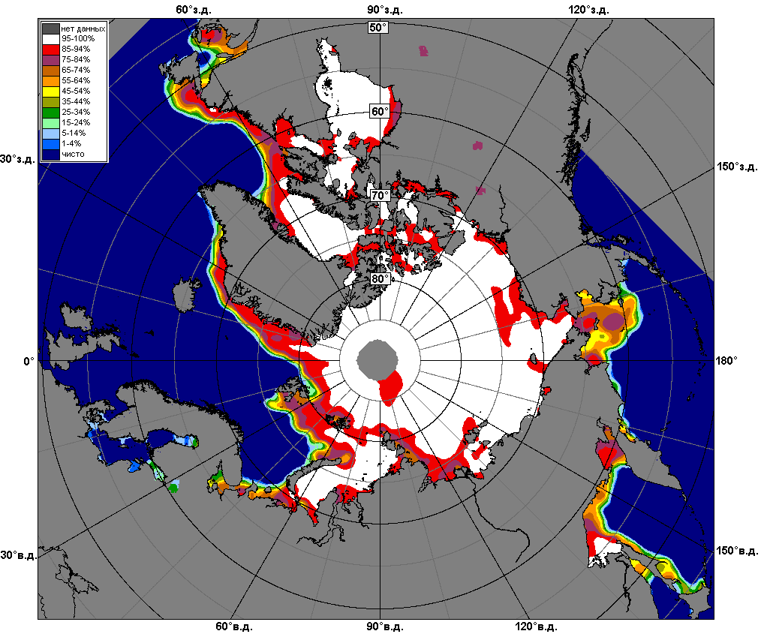 | 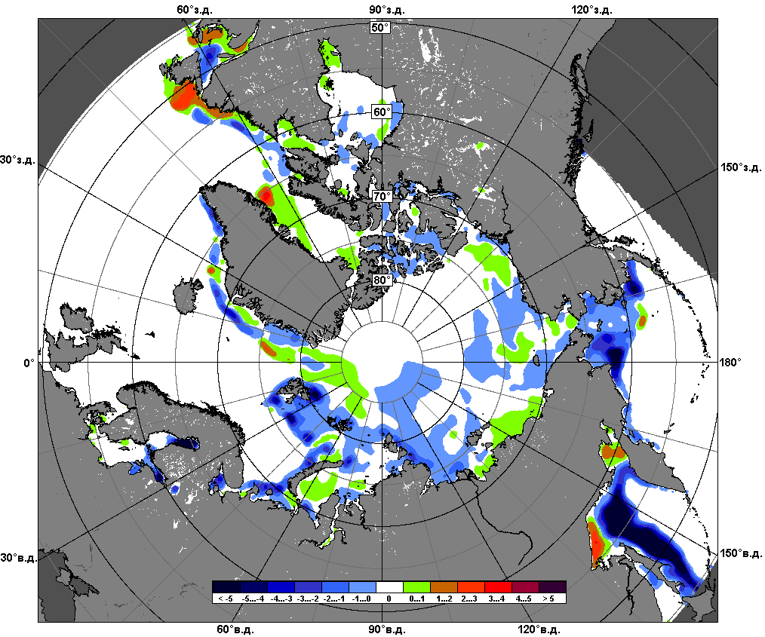 | 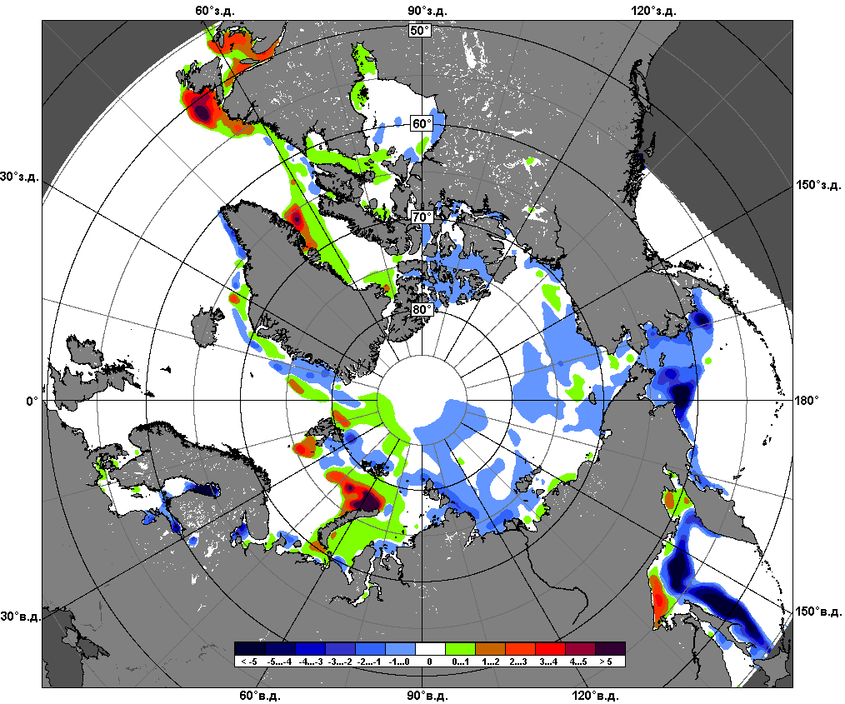
 | 16.02 – 22.02
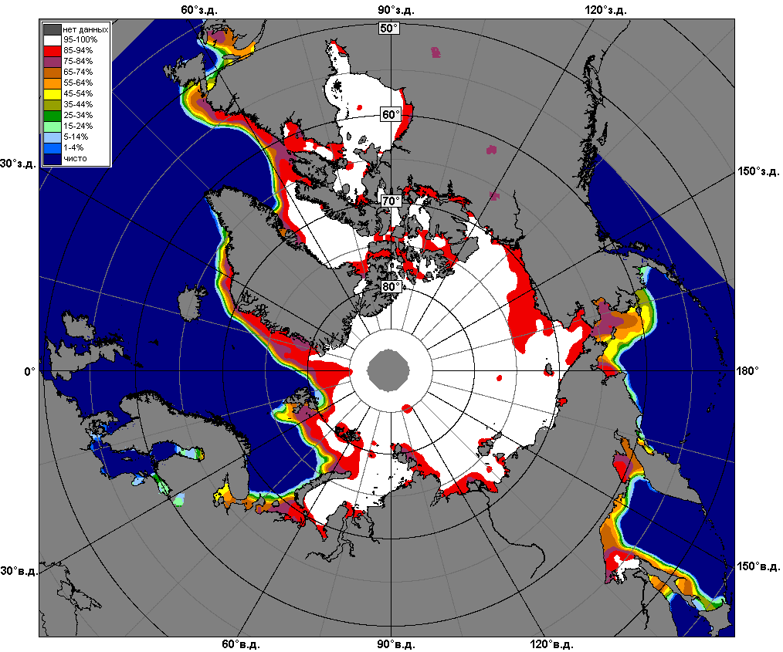 |  | 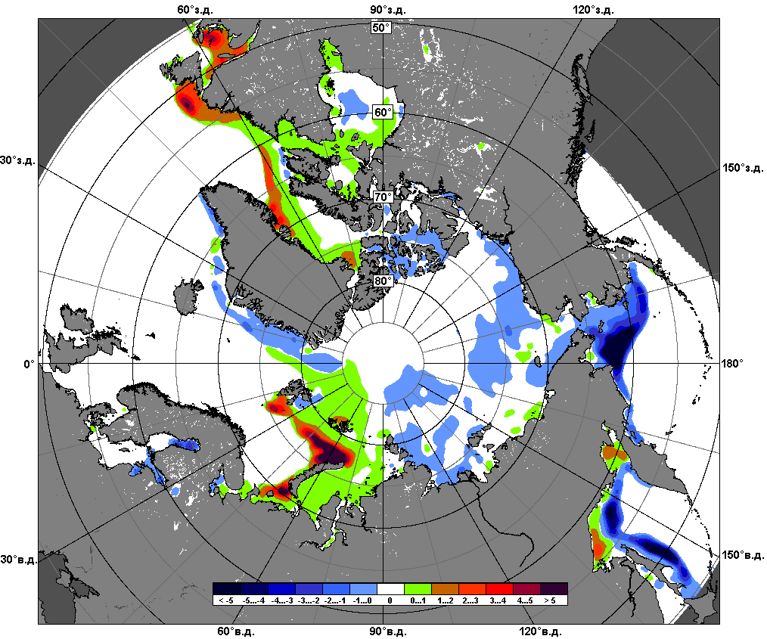
 | 23.01 – 22.02

Рисунок 6 – Медианные распределения сплоченности льда за текущие 7 и 30-дневные промежутки и её разности относительно медианного распределения за те же месяца за периоды 1979-2015 (центр) и 2005-2015 гг. (справа) на основе расчетов по данным SSMR-SSM/I-SSMIS-AMSR2, алгоритмы NASATEAM/BOOTSTRAP.

Южный океан

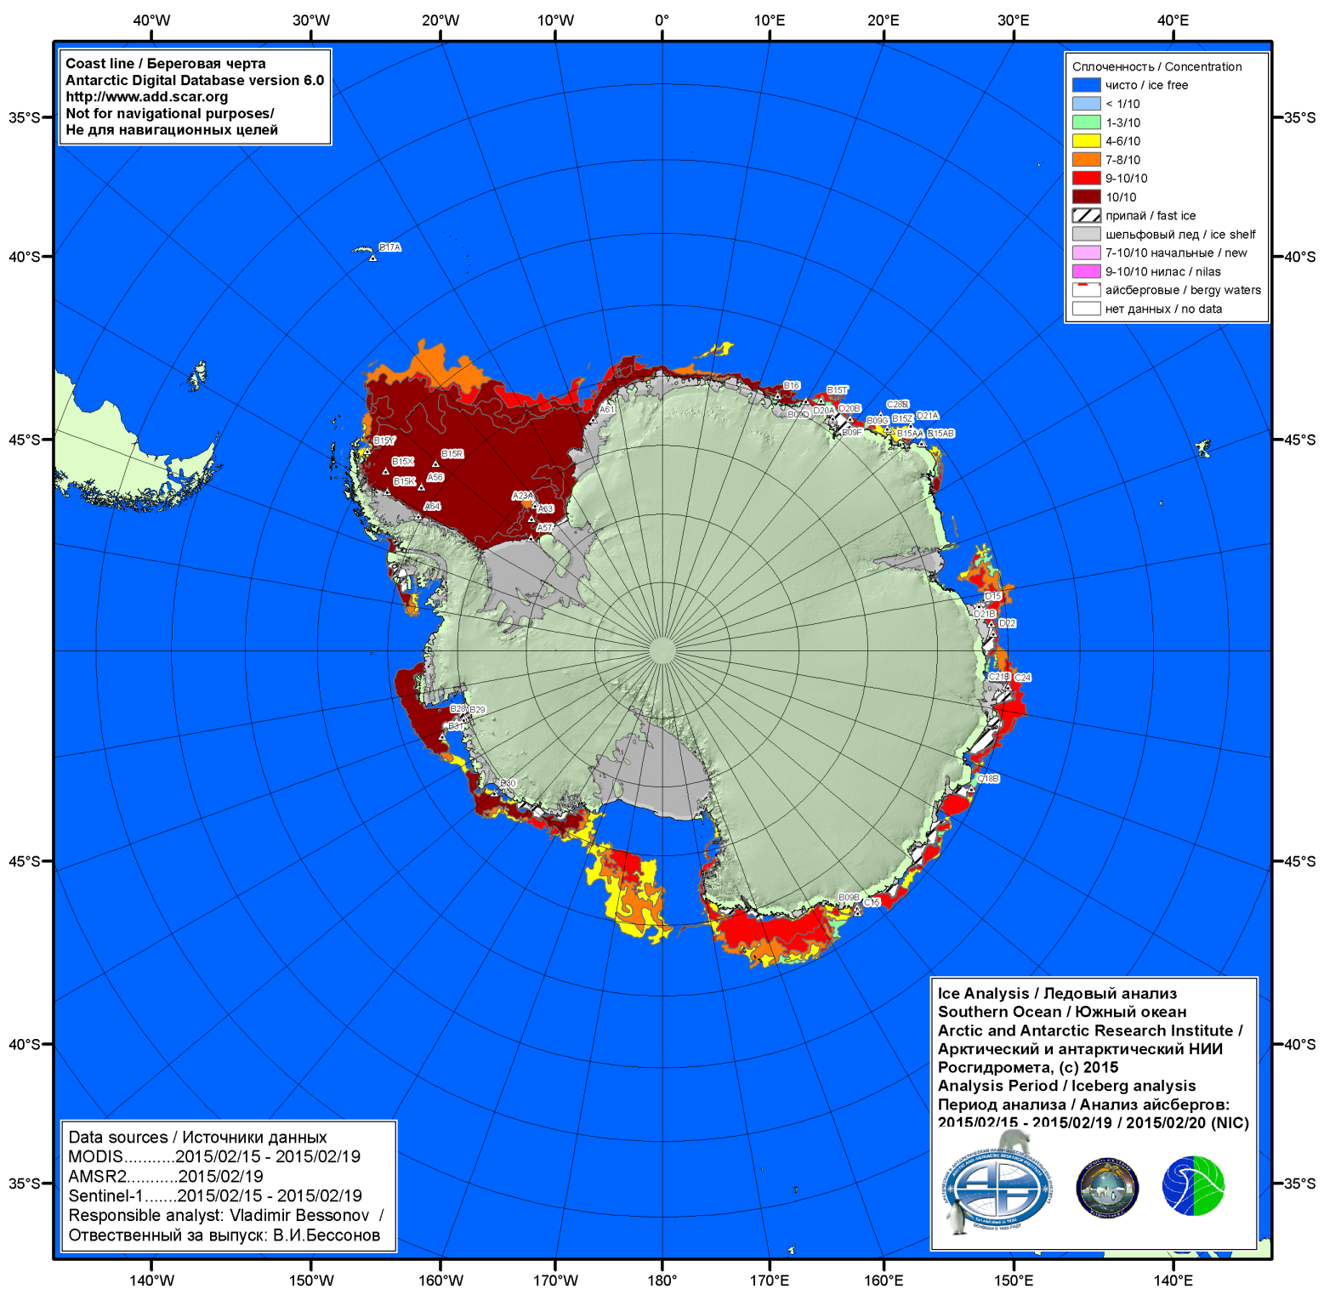

Рисунок 7а – Ледовая карта и расположение крупных айсбергов ААНИИ Южного океана за 19.02.2015.

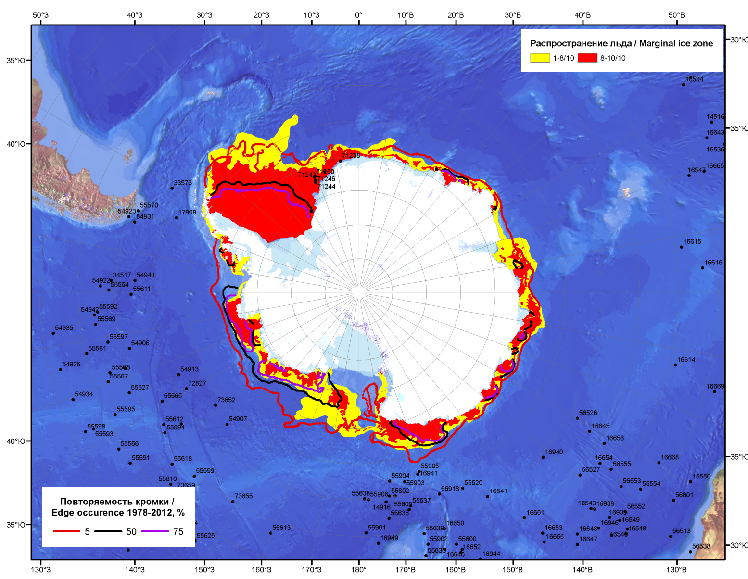

Рисунок 7б – Положение кромки льда и зон разреженных (<8/10) и сплоченных (≥8/10) льдов Южного океана за 23.02.2015 г. на основе ледового анализа Национального Ледового Центра США, положение метеорологический дрейфующих буев IABP и Argos на 24.02.2015T1200+00 и повторяемость кромки за 21-25.02 за период 1979-2012 гг. по наблюдениям SSMR-SSM/I-SSMIS (алгоритм NASATEAM)

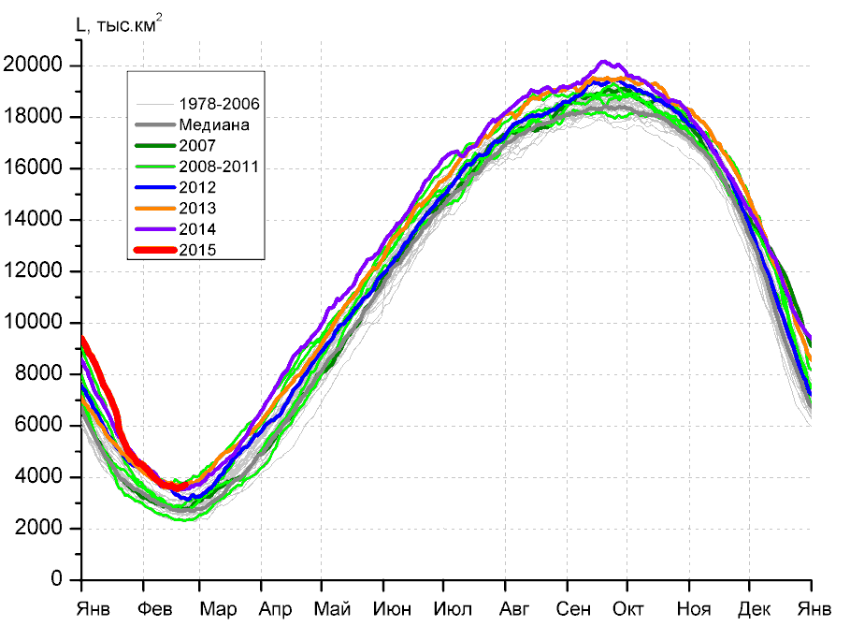 | 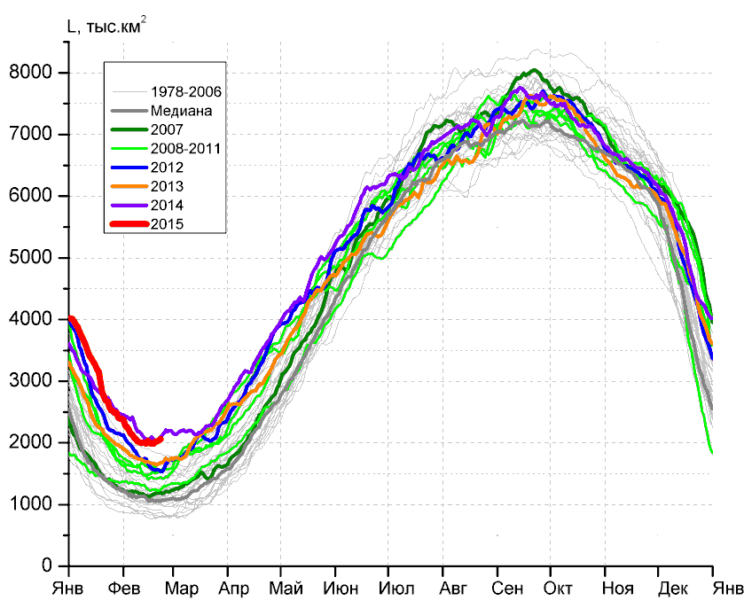
а) | б)
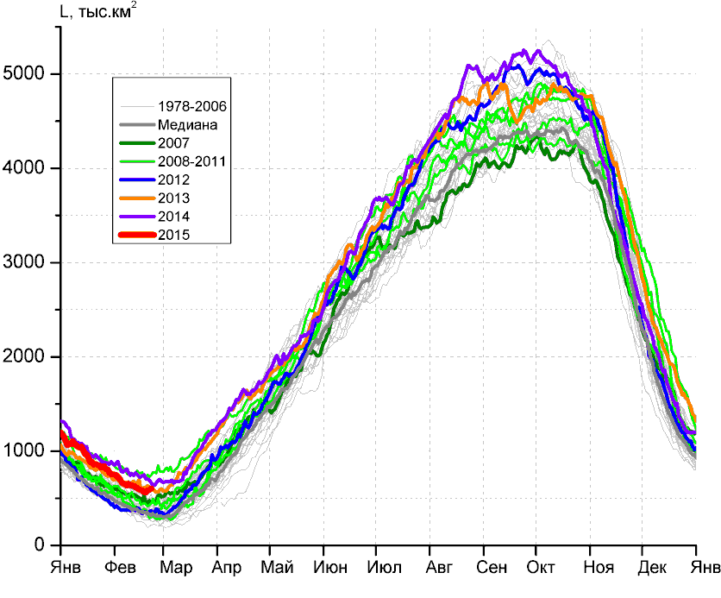 | 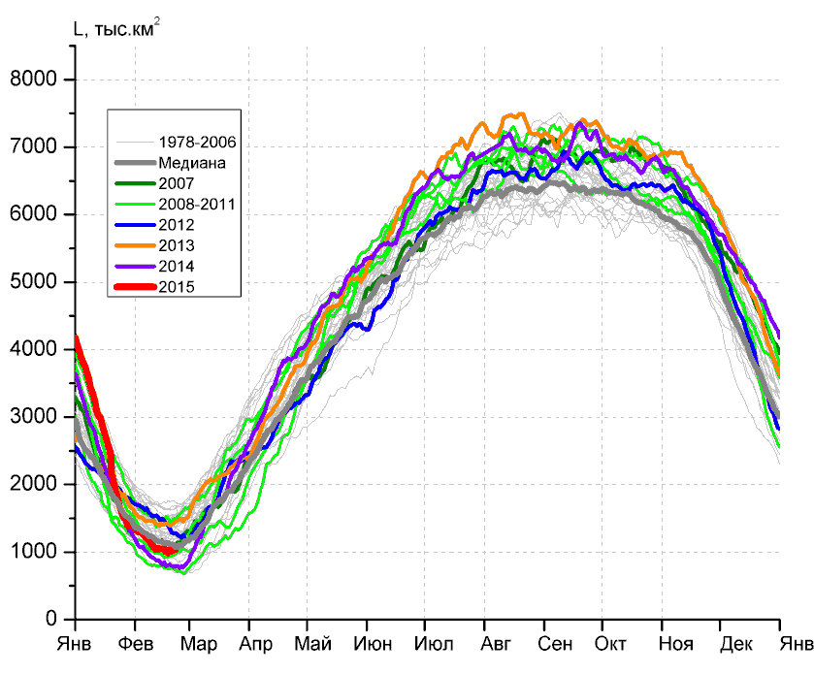
в) | г)

Рисунок 8 – Ежедневные оценки сезонного хода ледовитости Южного Океана и меридиональных секторов за период 26.10.1978 – 22.02.2015 по годам на основе расчетов по данным SSMR-SSM/I-SSMIS-AMSR2, алгоритм NASATEAM/BOOTSTRAP: а) Южный Океан, б) Атлантический сектор (60°W-30°E, море Уэдделла), в) Индоокеанский сектор (30°E-150°E, моря Космонавтов, Содружества, Моусона), г) Тихоокеанский сектор (150°E-60°W, моря Росса, Беллинсгаузена)

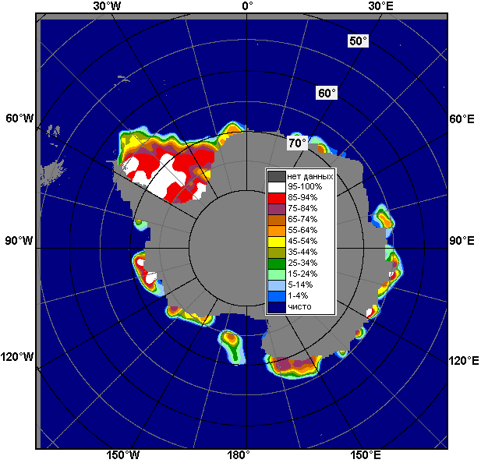 | 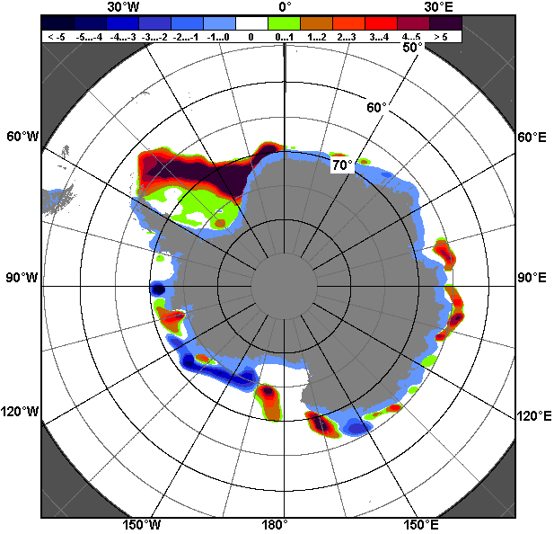 | 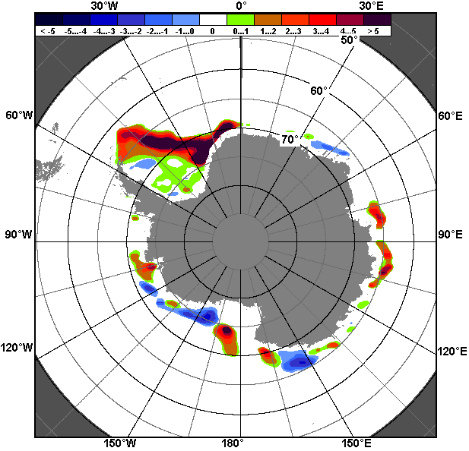
16.02 – 22.02
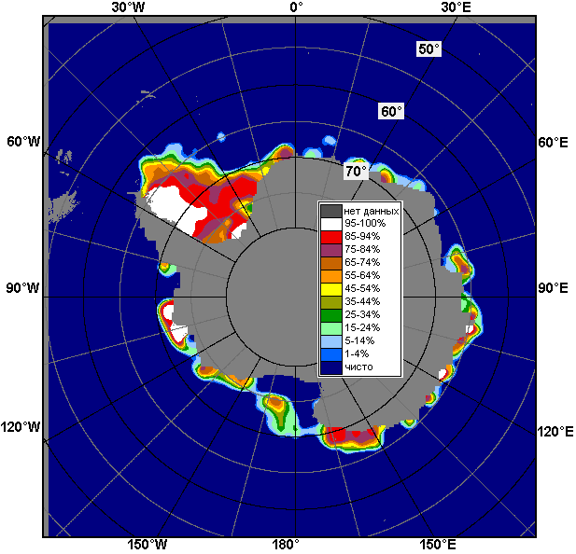 | 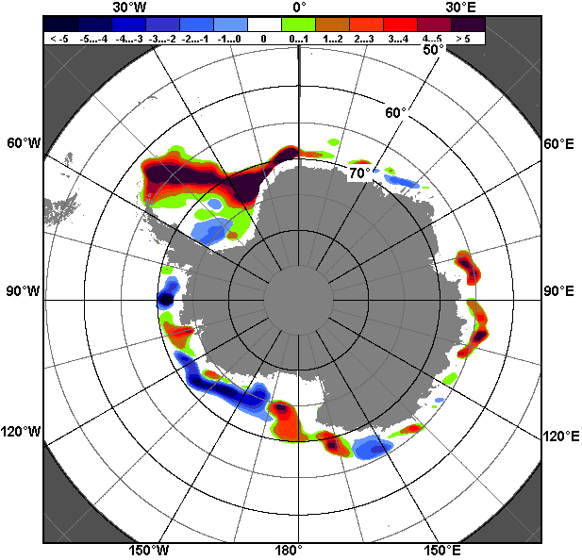 | 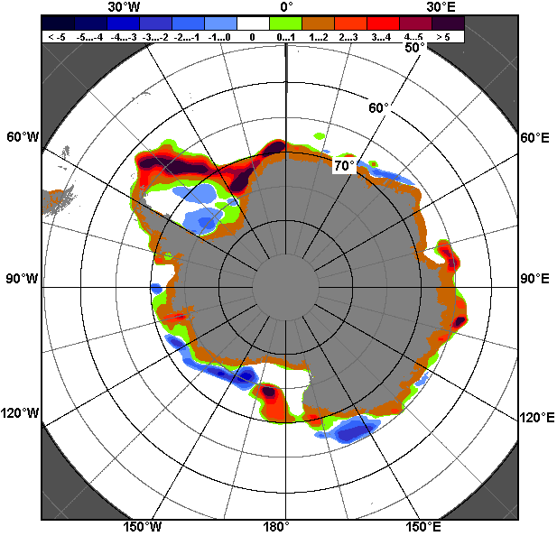
23.01 – 22.02

Рисунок 9 – Медианные распределения общей сплоченности льда за текущие 7 и 30-дневные промежутки (слева) и её разности относительно медианного распределения за тот же месяц за периоды 1978-2015 (центр) и 2005-2015 гг. (справа) на основе расчетов по данным SSMR-SSM/I-SSMIS-AMSR2, алгоритм NASATEAM/BOOTSTRAP

Таблица 4 – Динамика изменения значений ледовитости по сравнению с предыдущей неделей для морей Южного океана за 16 – 22 февраля 2015 г. по данным наблюдений SSMR-SSM/I-SSMIS
Регион | Южный Океан | Атлантический сектор | Индоокеанский сектор | Тихоокеанский сектор
Разность | -82.6 | 7.1 | -43.0 | -46.7
тыс.кв.км/сут. | -11.8 | 1.0 | -6.1 | -6.7

Таблица 5 - Медианные значения ледовитости для Южного океана и 3 меридиональных секторов за текущие 30 и 7-дневные интервалы и её аномалии от 2010-2014 гг. и интервалов 2005-2015 гг. и 1978-2015 гг. по данным наблюдений SSMR-SSM/I-SSMIS-AMSR2, алгоритм NASATEAM/BOOTSTRAP
Южный Океан
Месяц | S, тыс. км² | Аномалии, тыс км²/%
 |  | 2010 г | 2011 г | 2012 г | 2013 г | 2014 г | 2005-2015гг | 1978-2015гг
23.01-22.02 | 4125.3 | 771.3 | 1394.9 | 215.8 | 71.1 | -65.7 | 582.0 | 721.1
 |  | 23.0 | 51.1 | 5.5 | 1.8 | -1.6 | 16.4 | 21.2
16-22.02 | 3622.0 | 727.0 | 1274.2 | 344.3 | -79.3 | 39.0 | 516.9 | 665.3
 |  | 25.1 | 54.3 | 10.5 | -2.1 | 1.1 | 16.6 | 22.5
Атлантический сектор (60°W-30°E, море Уэдделла)
Месяц | S, тыс. км² | Аномалии, тыс км²/%
 |  | 2010 г | 2011 г | 2012 г | 2013 г | 2014 г | 2005-2015гг | 1978-2015гг
23.01-22.02 | 2200.0 | 529.5 | 874.7 | 309.6 | 383.0 | -106.9 | 556.7 | 778.3
 |  | 31.7 | 66.0 | 16.4 | 21.1 | -4.6 | 33.9 | 54.7
16-22.02 | 2015.8 | 496.3 | 779.2 | 446.4 | 349.9 | -50.6 | 517.1 | 735.9
 |  | 32.7 | 63.0 | 28.4 | 21.0 | -2.5 | 34.5 | 57.5
Индоокеанский сектор (30°E-150°E, моря Космонавтов, Содружества, Моусона)
Месяц | S, тыс. км² | Аномалии, тыс км²/%
 |  | 2010 г | 2011 г | 2012 г | 2013 г | 2014 г | 2005-2015гг | 1978-2015гг
23.01-22.02 | 686.9 | 129.4 | 219.1 | 278.2 | -0.1 | -115.5 | 91.6 | 172.7
 |  | 23.2 | 46.8 | 68.1 | 0.0 | -14.4 | 15.4 | 33.6
16-22.02 | 584.3 | 154.0 | 228.8 | 230.4 | -32.2 | -128.9 | 87.6 | 167.6
 |  | 35.8 | 64.3 | 65.1 | -5.2 | -18.1 | 17.6 | 40.2
Тихоокеанский сектор (150°E-60°W, моря Росса, Беллинсгаузена)
Месяц | S, тыс. км² | Аномалии, тыс км²/%
 |  | 2010 г | 2011 г | 2012 г | 2013 г | 2014 г | 2005-2015гг | 1978-2015гг
23.01-22.02 | 1238.4 | 112.4 | 301.0 | -372.0 | -312.0 | 156.7 | -66.3 | -229.9
 |  | 10.0 | 32.1 | -23.1 | -20.1 | 14.5 | -5.1 | -15.7
16-22.02 | 1022.0 | 76.6 | 266.3 | -332.5 | -397.1 | 218.5 | -87.8 | -238.3
 |  | 8.1 | 35.2 | -24.5 | -28.0 | 27.2 | -7.9 | -18.9
Таблица 6 – Экстремальные и средние значения ледовитости для Южного океана и 3 меридиональных секторов за текущий 7-дневный интервал по данным наблюдений SSMR-SSM/I-SSMIS-AMSR2, алгоритм NASATEAM/BOOTSTRAP
Южный Океан
Месяц | Минимальное знач. | Максимальное знач. | Среднее знач. | Медиана
16-22.02 | 2298.5  19.02.1993 | 3897.9  17.02.2008 | 2956.7 | 2859.4
Атлантический сектор (60°W-30°E, море Уэдделла)
Месяц | Минимальное знач. | Максимальное знач. | Среднее знач. | Медиана
16-22.02 | 764.5  17.02.1999 | 2100.8  17.02.2014 | 1279.9 | 1216.9
Индоокеанский сектор (30°E-150°E, моря Космонавтов, Содружества, Моусона)
Месяц | Минимальное знач. | Максимальное знач. | Среднее знач. | Медиана
16-22.02 | 190.2  20.02.1980 | 763.0  17.02.2008 | 416.6 | 385.3
Тихоокеанский сектор (150°E-60°W, моря Росса, Беллинсгаузена)
Месяц | Минимальное знач. | Максимальное знач. | Среднее знач. | Медиана
16-22.02 | 692.8  22.02.1997 | 1763.2  18.02.2001 | 1260.2 | 1277.1

Приложение 1 – Статистические значения ледовитостей по отдельным акваториям Северной Полярной Области и Южного океана

Таблица 7 – Средние, аномалии среднего и экстремальные значения ледовитостей для Северной полярной области и её отдельных акваторий за текущие 7-дневный (неделя) и 30-дневный промежутки времени по данным наблюдений SSMR-SSM/I-SSMIS-AMSR2, алгоритм NASATEAM/BOOTSTRAP за период 1978-2015 гг.
16-22.02
Регион | S, тыс. км² | Аномалии, тыс км²/% |  |  |  |  |  |  | 1978-2015гг
 |  | 2010 г | 2011 г | 2012 г | 2013 г | 2014 г | 2005-2015гг | 1978-2015гг | Минимум дата | Максимум дата | Среднее | Медиана
Сев. полярная область | 14409.5 | -441.7 | -36.0 | -221.1 | -370.1 | -55.5 | -248.4 | -1001.7 | 14315.3  18.02.2014 | 16458.9  16.02.1979 | 15411.1 | 15535.2
 |  | -3.0 | -0.2 | -1.5 | -2.5 | -0.4 | -1.7 | -6.5
Сектор 45°W-95°E | 3358.7 | -256.9 | -244.7 | 385.3 | 65.1 | 314.3 | 64.1 | -339.6 | 2921.0  17.02.2014 | 4692.6  16.02.1979 | 3698.3 | 3685.0
 |  | -7.1 | -6.8 | 13.0 | 2.0 | 10.3 | 1.9 | -9.2
Гренландское море | 682.6 | -40.5 | 15.0 | -43.5 | -56.7 | 23.5 | -23.0 | -124.9 | 583.3  18.02.2003 | 1078.6  16.02.1979 | 807.6 | 782.5
 |  | -5.6 | 2.2 | -6.0 | -7.7 | 3.6 | -3.3 | -15.5
Баренцево море | 662.3 | -39.7 | -82.8 | 285.4 | 156.8 | 234.0 | 114.7 | -92.6 | 353.9  22.02.2012 | 1188.3  16.02.1979 | 754.9 | 766.2
 |  | -5.7 | -11.1 | 75.7 | 31.0 | 54.6 | 20.9 | -12.3
Карское море | 839.2 | 0.0 | 0.0 | 173.8 | 3.0 | 8.7 | 21.2 | 6.6 | 651.1  22.02.2012 | 839.2  16.02.1979 | 832.6 | 839.2
 |  | 0.0 | 0.0 | 26.1 | 0.4 | 1.0 | 2.6 | 0.8
Сектор 95°E-170°W | 4419.9 | -581.8 | -245.6 | -678.1 | -545.8 | -296.5 | -422.6 | -554.2 | 4363.3  16.02.2015 | 5416.6  19.02.2001 | 4974.1 | 4973.5
 |  | -11.6 | -5.3 | -13.3 | -11.0 | -6.3 | -8.7 | -11.1
Море Лаптевых | 674.3 | 0.0 | 0.0 | 0.0 | 0.0 | 0.0 | 0.0 | 0.0 | 673.6  17.02.1995 | 674.3  16.02.1979 | 674.3 | 674.3
 |  | 0.0 | 0.0 | 0.0 | 0.0 | 0.0 | 0.0 | 0.0
Восточно-Сибирское море | 915.1 | 0.0 | 0.0 | 0.0 | 0.0 | 0.0 | 0.0 | 0.0 | 914.5  20.02.1989 | 915.1  16.02.1979 | 915.1 | 915.1
 |  | 0.0 | 0.0 | 0.0 | 0.0 | 0.0 | 0.0 | 0.0
Чукотское море | 597.3 | 0.0 | 0.0 | 0.0 | 0.0 | 0.0 | 0.0 | 0.0 | 596.1  18.02.1989 | 597.3  16.02.1979 | 597.3 | 597.3
 |  | 0.0 | 0.0 | 0.0 | 0.0 | 0.0 | 0.0 | 0.0
Берингово море | 626.4 | -234.3 | -53.7 | -304.5 | -315.0 | -104.4 | -137.7 | -108.9 | 343.3  22.02.2001 | 993.6  22.02.1998 | 735.2 | 713.8
 |  | -27.2 | -7.9 | -32.7 | -33.5 | -14.3 | -18.0 | -14.8
Сектор 170°W-45°W | 6630.8 | 396.9 | 454.3 | 71.7 | 110.6 | -73.4 | 110.0 | -107.9 | 6118.7  21.02.2011 | 7285.1  19.02.1984 | 6738.8 | 6725.4
 |  | 6.4 | 7.4 | 1.1 | 1.7 | -1.1 | 1.7 | -1.6
Море Бофорта | 486.6 | 0.0 | 0.0 | 0.0 | 0.0 | 0.0 | 0.0 | 0.0 | 486.6  16.02.1979 | 486.6  16.02.1979 | 486.6 | 486.6
 |  | 0.0 | 0.0 | 0.0 | 0.0 | 0.0 | 0.0 | 0.0
Гудзонов залив | 839.0 | 0.0 | 0.0 | 0.0 | 0.6 | 0.1 | 0.1 | 0.0 | 835.1  20.02.2013 | 839.0  16.02.1979 | 839.0 | 839.0
 |  | 0.0 | 0.0 | 0.0 | 0.1 | 0.0 | 0.0 | 0.0
Море Лабрадор | 328.8 | 240.0 | 199.5 | 45.2 | 97.5 | 3.4 | 77.3 | 7.6 | 80.5  20.02.2010 | 513.7  21.02.1984 | 321.2 | 325.6
 |  | 270.2 | 154.4 | 15.9 | 42.2 | 1.0 | 30.7 | 2.4
Дейвисов пролив | 477.7 | 134.3 | 141.9 | 11.2 | 30.4 | 11.8 | 46.6 | -6.4 | 330.7  19.02.2011 | 683.1  18.02.1993 | 484.1 | 467.9
 |  | 39.1 | 42.3 | 2.4 | 6.8 | 2.5 | 10.8 | -1.3
Канадский архипелаг | 1190.1 | 0.0 | 0.0 | 0.0 | 0.0 | 0.0 | 0.0 | 0.0 | 1188.2  18.02.2006 | 1190.1  16.02.1979 | 1190.1 | 1190.1
 |  | 0.0 | 0.0 | 0.0 | 0.0 | 0.0 | 0.0 | 0.0
23.01-22.02
Регион | S, тыс. км² | Аномалии, тыс км²/% |  |  |  |  |  |  | 1978-2015гг
 |  | 2010 г | 2011 г | 2012 г | 2013 г | 2014 г | 2005-2015гг | 1978-2015гг | Минимум дата | Максимум дата | Среднее | Медиана
Сев. полярная область | 14239.0 | -201.0 | 83.6 | -26.6 | -230.0 | -29.9 | -156.3 | -908.9 | 13605.5  24.01.2006 | 16467.3  15.02.1979 | 15147.8 | 15251.1
 |  | -1.4 | 0.6 | -0.2 | -1.6 | -0.2 | -1.1 | -6.0
Сектор 45°W-95°E | 3344.4 | -46.7 | -184.4 | 488.9 | 140.1 | 268.0 | 132.8 | -301.9 | 2652.4  03.02.2012 | 4739.1  15.02.1979 | 3646.3 | 3613.6
 |  | -1.4 | -5.2 | 17.1 | 4.4 | 8.7 | 4.1 | -8.3
Гренландское море | 659.7 | -24.8 | -13.9 | -14.3 | -57.3 | 35.5 | -26.8 | -141.4 | 549.6  27.01.2015 | 1110.0  01.02.1982 | 801.1 | 760.1
 |  | -3.6 | -2.1 | -2.1 | -8.0 | 5.7 | -3.9 | -17.7
Баренцево море | 682.9 | 113.7 | -23.5 | 336.1 | 228.1 | 219.1 | 168.1 | -50.0 | 261.1  24.01.2006 | 1209.8  13.02.1979 | 732.9 | 742.5
 |  | 20.0 | -3.3 | 96.9 | 50.1 | 47.2 | 32.7 | -6.8
Карское море | 839.2 | 11.3 | 0.0 | 167.6 | 2.9 | 2.7 | 22.1 | 6.9 | 589.1  05.02.2012 | 839.2  23.01.1979 | 832.3 | 839.2
 |  | 1.4 | 0.0 | 25.0 | 0.4 | 0.3 | 2.7 | 0.8
Сектор 95°E-170°W | 4341.0 | -426.0 | -227.2 | -516.1 | -478.0 | -303.1 | -370.3 | -512.7 | 4237.5  23.01.1984 | 5416.6  19.02.2001 | 4853.7 | 4867.9
 |  | -8.9 | -5.0 | -10.6 | -9.9 | -6.5 | -7.9 | -10.6
Море Лаптевых | 674.3 | 0.0 | 0.0 | 0.0 | 0.0 | 0.0 | 0.0 | 0.0 | 673.6  23.01.2006 | 674.3  23.01.1979 | 674.3 | 674.3
 |  | 0.0 | 0.0 | 0.0 | 0.0 | 0.0 | 0.0 | 0.0
Восточно-Сибирское море | 915.1 | 0.0 | 0.0 | 0.0 | 0.0 | 0.0 | 0.0 | 0.0 | 914.5  28.01.1994 | 915.1  23.01.1979 | 915.1 | 915.1
 |  | 0.0 | 0.0 | 0.0 | 0.0 | 0.0 | 0.0 | 0.0
Чукотское море | 597.3 | 0.0 | 0.0 | 0.0 | 0.0 | 0.0 | 0.0 | 0.0 | 595.5  15.02.1989 | 597.3  23.01.1979 | 597.3 | 597.3
 |  | 0.0 | 0.0 | 0.0 | 0.0 | 0.0 | 0.0 | 0.0
Берингово море | 545.8 | -257.7 | -155.1 | -384.0 | -303.3 | -28.6 | -186.4 | -156.1 | 287.5  07.02.1985 | 993.6  22.02.1998 | 701.9 | 698.6
 |  | -32.1 | -22.1 | -41.3 | -35.7 | -5.0 | -25.5 | -22.2
Сектор 170°W-45°W | 6553.5 | 271.6 | 495.2 | 0.6 | 108.3 | 5.2 | 81.2 | -94.4 | 5845.5  26.01.2011 | 7372.2  10.02.1993 | 6647.9 | 6653.3
 |  | 4.3 | 8.2 | 0.0 | 1.7 | 0.1 | 1.3 | -1.4
Море Бофорта | 486.6 | 0.0 | 0.0 | 0.0 | 0.0 | 0.0 | 0.0 | 0.0 | 484.0  24.01.1990 | 486.6  23.01.1979 | 486.6 | 486.6
 |  | 0.0 | 0.0 | 0.0 | 0.0 | 0.0 | 0.0 | 0.0
Гудзонов залив | 839.0 | 0.0 | 0.0 | 0.0 | 0.1 | 0.5 | 0.0 | 0.0 | 832.7  05.02.2014 | 839.0  23.01.1979 | 839.0 | 839.0
 |  | 0.0 | 0.0 | 0.0 | 0.0 | 0.1 | 0.0 | 0.0
Море Лабрадор | 306.4 | 175.2 | 219.8 | 54.7 | 72.8 | -33.6 | 65.7 | 11.3 | 6.3  26.01.2011 | 533.1  24.01.1984 | 295.1 | 299.2
 |  | 133.5 | 253.9 | 21.7 | 31.1 | -9.9 | 27.3 | 3.8
Дейвисов пролив | 456.8 | 105.5 | 148.4 | -6.0 | 36.3 | 39.1 | 35.0 | -12.1 | 247.9  26.01.2011 | 713.5  04.02.1993 | 468.9 | 450.2
 |  | 30.0 | 48.1 | -1.3 | 8.6 | 9.4 | 8.3 | -2.6
Канадский архипелаг | 1189.9 | -0.2 | 5.0 | -0.1 | 2.4 | -0.1 | 0.6 | 0.1 | 1116.5  10.02.2013 | 1190.1  23.01.1979 | 1189.9 | 1190.1
 |  | 0.0 | 0.4 | 0.0 | 0.2 | 0.0 | 0.0 | 0.0
Таблица 8 – Средние, аномалии среднего и экстремальные значения ледовитостей для Южного океана и его отдельных акваторий за текущие 7-дневный (неделя) и 30-дневный промежутки времени по данным наблюдений SSMR-SSM/I-SSMIS-AMSR2, алгоритм NASATEAM/BOOTSTRAP за период 1978-16-22.02
Регион | S, тыс. км² | Аномалии, тыс км²/% |  |  |  |  |  |  | 1978-2015гг
 |  | 2010 г | 2011 г | 2012 г | 2013 г | 2014 г | 2005-2015гг | 1978-2015гг | Минимум дата | Максимум дата | Среднее | Медиана
Южный Океан | 3622.0 | 727.0 | 1274.2 | 344.3 | -79.3 | 39.0 | 516.9 | 665.3 | 2298.5  19.02.1993 | 3897.9  17.02.2008 | 2956.7 | 2859.4
 |  | 25.1 | 54.3 | 10.5 | -2.1 | 1.1 | 16.6 | 22.5
Атлантический сектор | 2015.8 | 496.3 | 779.2 | 446.4 | 349.9 | -50.6 | 517.1 | 735.9 | 764.5  17.02.1999 | 2100.8  17.02.2014 | 1279.9 | 1216.9
 |  | 32.7 | 63.0 | 28.4 | 21.0 | -2.5 | 34.5 | 57.5
Западная часть моря Уэдделла | 1617.6 | 292.0 | 547.7 | 273.1 | 172.7 | 88.8 | 350.5 | 494.8 | 753.9  17.02.1999 | 1627.0  22.02.2015 | 1122.8 | 1070.5
 |  | 22.0 | 51.2 | 20.3 | 12.0 | 5.8 | 27.7 | 44.1
Восточная часть моря Уэдделла | 398.2 | 204.3 | 231.5 | 173.3 | 177.2 | -139.5 | 166.6 | 241.1 | 0.0  22.02.1981 | 568.2  22.02.2014 | 157.1 | 129.7
 |  | 105.3 | 138.9 | 77.0 | 80.2 | -25.9 | 72.0 | 153.5
Индоокеанский сектор | 584.3 | 154.0 | 228.8 | 230.4 | -32.2 | -128.9 | 87.6 | 167.6 | 190.2  20.02.1980 | 763.0  17.02.2008 | 416.6 | 385.3
 |  | 35.8 | 64.3 | 65.1 | -5.2 | -18.1 | 17.6 | 40.2
Море Космонавтов | 86.7 | 14.6 | -65.0 | -24.4 | 23.1 | -40.9 | -18.0 | -0.8 | 17.4  19.02.1998 | 172.9  16.02.2008 | 87.6 | 90.9
 |  | 20.2 | -42.8 | -21.9 | 36.3 | -32.0 | -17.2 | -1.0
Море Содружества | 127.8 | 100.9 | 30.4 | 105.4 | 102.2 | -122.6 | 14.9 | 49.2 | 1.8  17.02.1982 | 273.6  17.02.2014 | 78.6 | 67.1
 |  | 374.1 | 31.2 | 469.5 | 399.6 | -49.0 | 13.2 | 62.6
Море Моусона | 369.7 | 38.6 | 263.4 | 149.4 | -157.5 | 34.5 | 90.7 | 119.3 | 101.2  17.02.2011 | 542.4  22.02.2013 | 250.5 | 236.6
 |  | 11.7 | 247.8 | 67.8 | -29.9 | 10.3 | 32.5 | 47.6
Тихоокеанский сектор | 1022.0 | 76.6 | 266.3 | -332.5 | -397.1 | 218.5 | -87.8 | -238.3 | 692.8  22.02.1997 | 1763.2  18.02.2001 | 1260.2 | 1277.1
 |  | 8.1 | 35.2 | -24.5 | -28.0 | 27.2 | -7.9 | -18.9
Море Росса | 907.9 | -17.4 | 318.7 | -178.9 | -496.1 | 237.6 | -53.1 | -128.0 | 577.9  22.02.1997 | 1550.7  21.02.2001 | 1035.9 | 996.4
 |  | -1.9 | 54.1 | -16.5 | -35.3 | 35.4 | -5.5 | -12.4
Море Беллинсгаузена | 114.1 | 94.0 | -52.4 | -153.6 | 98.9 | -19.1 | -34.7 | -110.3 | 13.2  19.02.2013 | 518.0  17.02.1979 | 224.3 | 204.0
 |  | 469.5 | -31.5 | -57.4 | 654.6 | -14.3 | -23.3 | -49.2

23.01-22.02
Регион | S, тыс. км² | Аномалии, тыс км²/% |  |  |  |  |  |  | 1978-2015гг
 |  | 2010 г | 2011 г | 2012 г | 2013 г | 2014 г | 2005-2015гг | 1978-2015гг | Минимум дата | Максимум дата | Среднее | Медиана
Южный Океан | 4125.3 | 771.3 | 1394.9 | 215.8 | 71.1 | -65.7 | 582.0 | 721.1 | 2298.5  19.02.1993 | 5398.5  23.01.2014 | 3404.3 | 3336.6
 |  | 23.0 | 51.1 | 5.5 | 1.8 | -1.6 | 16.4 | 21.2
Атлантический сектор | 2200.0 | 529.5 | 874.7 | 309.6 | 383.0 | -106.9 | 556.7 | 778.3 | 764.5  17.02.1999 | 2736.1  23.01.2014 | 1421.7 | 1340.0
 |  | 31.7 | 66.0 | 16.4 | 21.1 | -4.6 | 33.9 | 54.7
Западная часть моря Уэдделла | 1705.5 | 306.3 | 616.4 | 296.4 | 185.2 | 49.4 | 378.5 | 502.8 | 753.9  17.02.1999 | 1944.5  23.01.2015 | 1202.6 | 1149.3
 |  | 21.9 | 56.6 | 21.0 | 12.2 | 3.0 | 28.5 | 41.8
Восточная часть моря Уэдделла | 494.6 | 223.3 | 258.3 | 13.2 | 197.8 | -156.3 | 178.2 | 275.4 | 0.0  22.02.1981 | 864.0  23.01.2014 | 219.1 | 188.8
 |  | 82.3 | 109.4 | 2.7 | 66.7 | -24.0 | 56.3 | 125.7
Индоокеанский сектор | 686.9 | 129.4 | 219.1 | 278.2 | -0.1 | -115.5 | 91.6 | 172.7 | 190.2  20.02.1980 | 925.2  23.01.2014 | 514.1 | 502.1
 |  | 23.2 | 46.8 | 68.1 | 0.0 | -14.4 | 15.4 | 33.6
Море Космонавтов | 116.5 | 13.5 | -58.4 | -14.7 | 22.6 | -14.4 | -7.4 | 6.0 | 17.4  19.02.1998 | 248.1  23.01.1984 | 110.5 | 114.6
 |  | 13.1 | -33.4 | -11.2 | 24.1 | -11.0 | -5.9 | 5.4
Море Содружества | 155.9 | 98.6 | 20.1 | 117.6 | 116.5 | -132.4 | 16.6 | 55.2 | 1.2  11.02.1982 | 322.0  30.01.2014 | 100.7 | 94.2
 |  | 172.0 | 14.8 | 306.7 | 295.5 | -45.9 | 11.9 | 54.8
Море Моусона | 414.5 | 17.4 | 257.4 | 175.3 | -139.1 | 31.3 | 82.3 | 111.6 | 101.2  17.02.2011 | 612.7  24.01.2013 | 303.0 | 296.5
 |  | 4.4 | 163.9 | 73.3 | -25.1 | 8.2 | 24.8 | 36.8
Тихоокеанский сектор | 1238.4 | 112.4 | 301.0 | -372.0 | -312.0 | 156.7 | -66.3 | -229.9 | 692.8  22.02.1997 | 2432.8  23.01.1982 | 1468.4 | 1464.9
 |  | 10.0 | 32.1 | -23.1 | -20.1 | 14.5 | -5.1 | -15.7
Море Росса | 1091.1 | -5.7 | 362.0 | -193.7 | -409.7 | 238.3 | -21.4 | -110.7 | 577.9  22.02.1997 | 2143.0  23.01.2008 | 1201.9 | 1195.2
 |  | -0.5 | 49.7 | -15.1 | -27.3 | 27.9 | -1.9 | -9.2
Море Беллинсгаузена | 147.3 | 118.1 | -61.0 | -178.3 | 97.7 | -81.6 | -44.9 | -119.2 | 12.5  09.02.2013 | 586.4  23.01.1980 | 266.5 | 260.1
 |  | 404.1 | -29.3 | -54.8 | 196.9 | -35.6 | -23.4 | -44.7

Таблица 9 – Динамика изменения значений ледовитости по сравнению с предыдущей неделей для морей Северной полярной области и Южного океана за текущий 7-дневный (неделя) промежуток времени по данным наблюдений SSMIS-AMSR2
16-22.02
Регион | Сев. полярная область | Сектор 45°W-95°E | Гренландское море | Баренцево море
Разность | -5.3 | -57.4 | -45.7 | -25.3
тыс.кв.км/сут. | -0.8 | -8.2 | -6.5 | -3.6
16-22.02
Регион | Карское море | Сектор 95°E-170°W | Море Лаптевых | Восточно-Сибирское море
Разность | 0.0 | 74.2 | 0.0 | 0.0
тыс.кв.км/сут. | 0.0 | 10.6 | 0.0 | 0.0
16-22.02
Регион | Чукотское море | Берингово море | Сектор 170°W-45°W | Море Бофорта
Разность | 0.0 | 16.7 | -22.1 | 0.0
тыс.кв.км/сут. | 0.0 | 2.4 | -3.2 | 0.0
16-22.02
Регион | Гудзонов залив | Море Лабрадор | Дейвисов пролив | Канадский архипелаг
Разность | 0.0 | -3.3 | 8.1 | 0.0
тыс.кв.км/сут. | 0.0 | -0.5 | 1.2 | 0.0
16-22.02
Регион | Южный Океан | Атлантический сектор | Западная часть моря Уэдделла | Восточная часть моря Уэдделла
Разность | -82.6 | 7.1 | -12.0 | 19.1
тыс.кв.км/сут. | -11.8 | 1.0 | -1.7 | 2.7
16-22.02
Регион | Индоокеанский сектор | Море Космонавтов | Море Содружества | Море Моусона
Разность | -43.0 | -21.4 | -13.8 | -7.8
тыс.кв.км/сут. | -6.1 | -3.1 | -2.0 | -1.1
16-22.02
Регион | Тихоокеанский сектор | Море Росса | Море Беллинсгаузена
Разность | -46.7 | -26.0 | -20.7
тыс.кв.км/сут. | -6.7 | -3.7 | -3.0

Характеристика исходного материала и методика расчетов

Для иллюстрации ледовых условий Арктического региона представлены совмещенные региональные карты ААНИИ, ГМЦ России, ледовой службы Германии (BSH), Канадской ледовой службы – КЛС и Национального ледового центра США - НЛЦ. Совмещение карт выполнено путем перекрытия слоев (ААНИИ, слой #1), (региональная карта НЛЦ, слой #1), (ГМЦ России, слой #1), (BSH, слой #1) -> (КЛС, слой #2) –> (обзорная карта НЛЦ, слой #3). Как результат, карты ААНИИ характеризуют ледовые условия морей Гренландского…Бофорта и Охотского, карты ГМЦ России – Азовского, Каспийского и Белого, карты НЛЦ – Берингова моря, карты BSH – Балтийского карты КЛС - морей Бофорта, Канадского архипелага, Баффина, Девисова пролива, Лабрадор, Св. Лаврентия, а НЛЦ - Арктического Бассейна, Линкольна, южной части Гренландского моря, а также в летний период – моря Бофорта, Чукотское и Берингово (при этом полный охват карт НЛЦ – вся акватория СЛО и субполярные моря). Для построения совмещенных карт используется архив данных в обменном формате ВМО СИГРИД3 Мирового центра данных по морскому льду (МЦД МЛ). В пределах отдельного срока выборка карт из архива проводилась по критериям близости карт к сроку выпуска карты ААНИИ с максимальным интервалом времени между картами до 7 суток (день недели выпуска карт ААНИИ и ГМЦ России– каждая среда, BSH – каждый понедельник, КЛС – каждый вторник, НЛЦ – 1 раз в 2 недели по вторникам для циркумполярных карт и понедельник – четверг для региональных карт).
Для иллюстрации полей толщин льда СЛО использованы ежедневные данные по распределению средневзвешенной толщины льда численной модели ACNFS. Численная модель ACNFS имеет пространственное разрешение 1/12° и является совместной моделью морского льда – океана диагностики и краткосрочного прогнозирования состояния ледяного покрова всех акваторий Северного полушария севернее 40 с.ш. В модели ACNFS используется ледовый блок CICE (Hunke and Lipscomb, 2008), совмещенный с моделью океана HYCOM (Metzger et al., 2008, 2010). Атмосферный форсинг включает поля приземных метеопараметров и радиационного баланса поверхности. Исходная ледовая информация, используемая для расчетов по модели, включают данные альтиметра, ТПО, сплоченность, профиля температуры и солёности воды.
Для иллюстрации ледовых условий Южного океана, а также Северной Полярной области за последние сутки используются ежедневные циркумполярные ледовые информационные продукты НЛЦ США по оценке расположения кромки льда и ледяных массивов - MIZ (Marginal Ice Zone).
Для цветовой окраски карт использован стандарт ВМО (WMO/Td. 1215) для зимнего (по возрасту) и летнего (по общей сплоченности) периодов. Следует также отметить, что в зонах стыковки карт ААНИИ, ГМЦ России, КЛС и НЛЦ наблюдается определенная несогласованность границ и характеристик ледовых зон вследствие ряда различий в ледовых информационных системах подготавливающих служб (карты для Балтийского моря представлены только BSH или ААНИИ). Однако, данная несогласованность несущественна для целей интерпретации ледовых условий в рамках настоящего обзора.
Для получения оценок ледовитости (extent) и приведенной ледовитости – площади льда (area) отдельных секторов, морей, частей морей Северной полярной области и Южного океана и климатического положения кромок заданной повторяемости на основе данных спутниковых систем пассивного микроволнового зондирования SSMR-SSM/I-SSMIS-AMSR2 в МЦД МЛ ААНИИ принята следующая технология расчетов:
- источник данных – архивные (Cavalieri et al., 2008, Meier et al., 2006) и квазиоперативные (Maslanik and Stroeve, 1999) c задержкой 1-2 дня ежедневные матрицы (поля распределения) оценок общей сплоченности Северной (севернее 45° с.ш.) и Южной (южнее 50° с.ш.) Полярных областей на основе обработанных по алгоритму NASATEAM данных многоканальных микроволновых радиометров SSMR-SSM/I-SSMIS ИСЗ NIMBUS-7 и DMSP за период с 26.10.1978 г. по настоящий момент времени, копируемые с сервера НЦДСЛ;
- источник данных – ежедневные матрицы (поля распределения) оценок общей сплоченности Северной и Южной полярной областей на основе обработанных по алгоритму Bootstrap данных многоканального микроволнового радиометра AMSR2 ИСЗ GCOM-W1(SHIZUKU) за период с 01.07.2012 г. по настоящий момент времени, предоставленные Японским космическим агентством (provided by JAXA);
- область расчета – Северная и Южная Полярные области и их регионы с использованием масок океан/суша НЦДСЛ (http://nsidc.org/data/polar_stereo/tools_masks.html);
- границы используемых масок расчета отдельных меридиональных секторов, морей, частей морей Северной полярной области и Южного океана представлены на рисунках П1 – П2, не совпадают с используемыми в НЦДСЛ масками для отдельных акваторий Мирового океана и основаны на номенклатуре ААНИИ для морей Евразийского шельфа (Гренландское - Чукотское), Атласе Северного ледовитого океана (1980) и Атласе океанов (1980) издательства ГУНИО МО.
- вычислительные особенности расчета – авторское программное обеспечение ААНИИ с сохранением точности расчетов и оценке статистических параметров по гистограмме распределения и свободно-распространяемое программное обеспечение GDAL для векторизации полей климатических параметров;

Исходная информация в формате ВМО СИГРИ3 доступна на сервере МЦД МЛ по адресам http://wdc.aari.ru/datasets/d0004 (карты ААНИИ), http://wdc.aari.ru/datasets/d0031 (карты КЛС), http://wdc.aari.ru/datasets/d0032 (карты НЛЦ), ), http://wdc.aari.ru/datasets/d0033 (карты ГМЦ России) и ), http://wdc.aari.ru/datasets/d0035 (карты BSH).
В графическом формате PNG совмещенные карты ААНИИ-КЛС-НЛЦ доступны по адресу http://wdc.aari.ru/datasets/d0040.
Результаты расчетов ледовитости Северной, Южной полярных областей, их отдельных меридиональных секторов, морей и частей морей доступны на сервере МЦД МЛ ААНИИ в каталогах соответственно http://wdc.aari.ru/datasets/ssmi/data/north/extent/ и http://wdc.aari.ru/datasets/ssmi/data/south/extent/.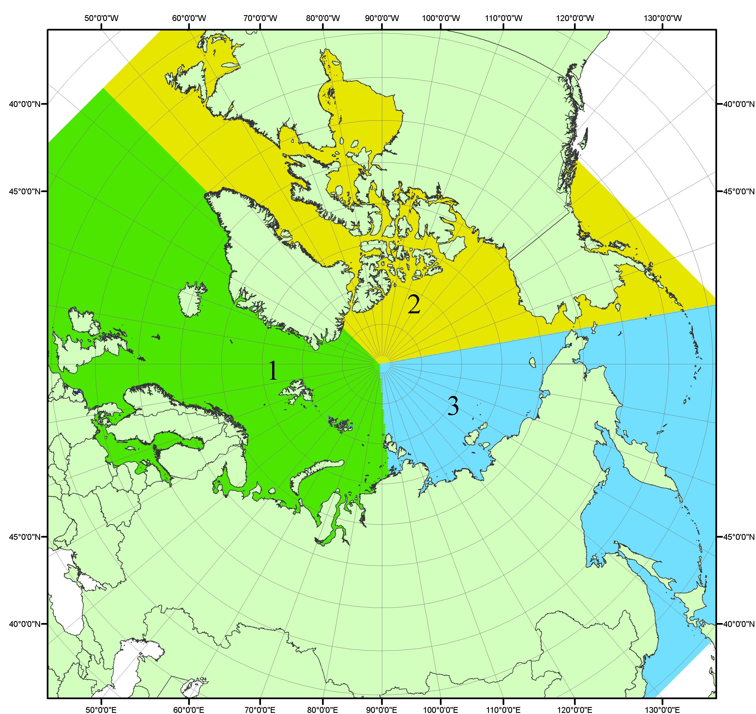
Рисунок П1 – Секторальное деление северной полярной области. 1 - Сектор 45°W-95°E (Гренландское - Карское моря); 2 - Сектор 170°W-45°W (море Бофорта и Канадская Арктика); 3 - Сектор 95°E-170°W (моря Лаптевых - Чукотское, Берингово, Охотское, Японское)

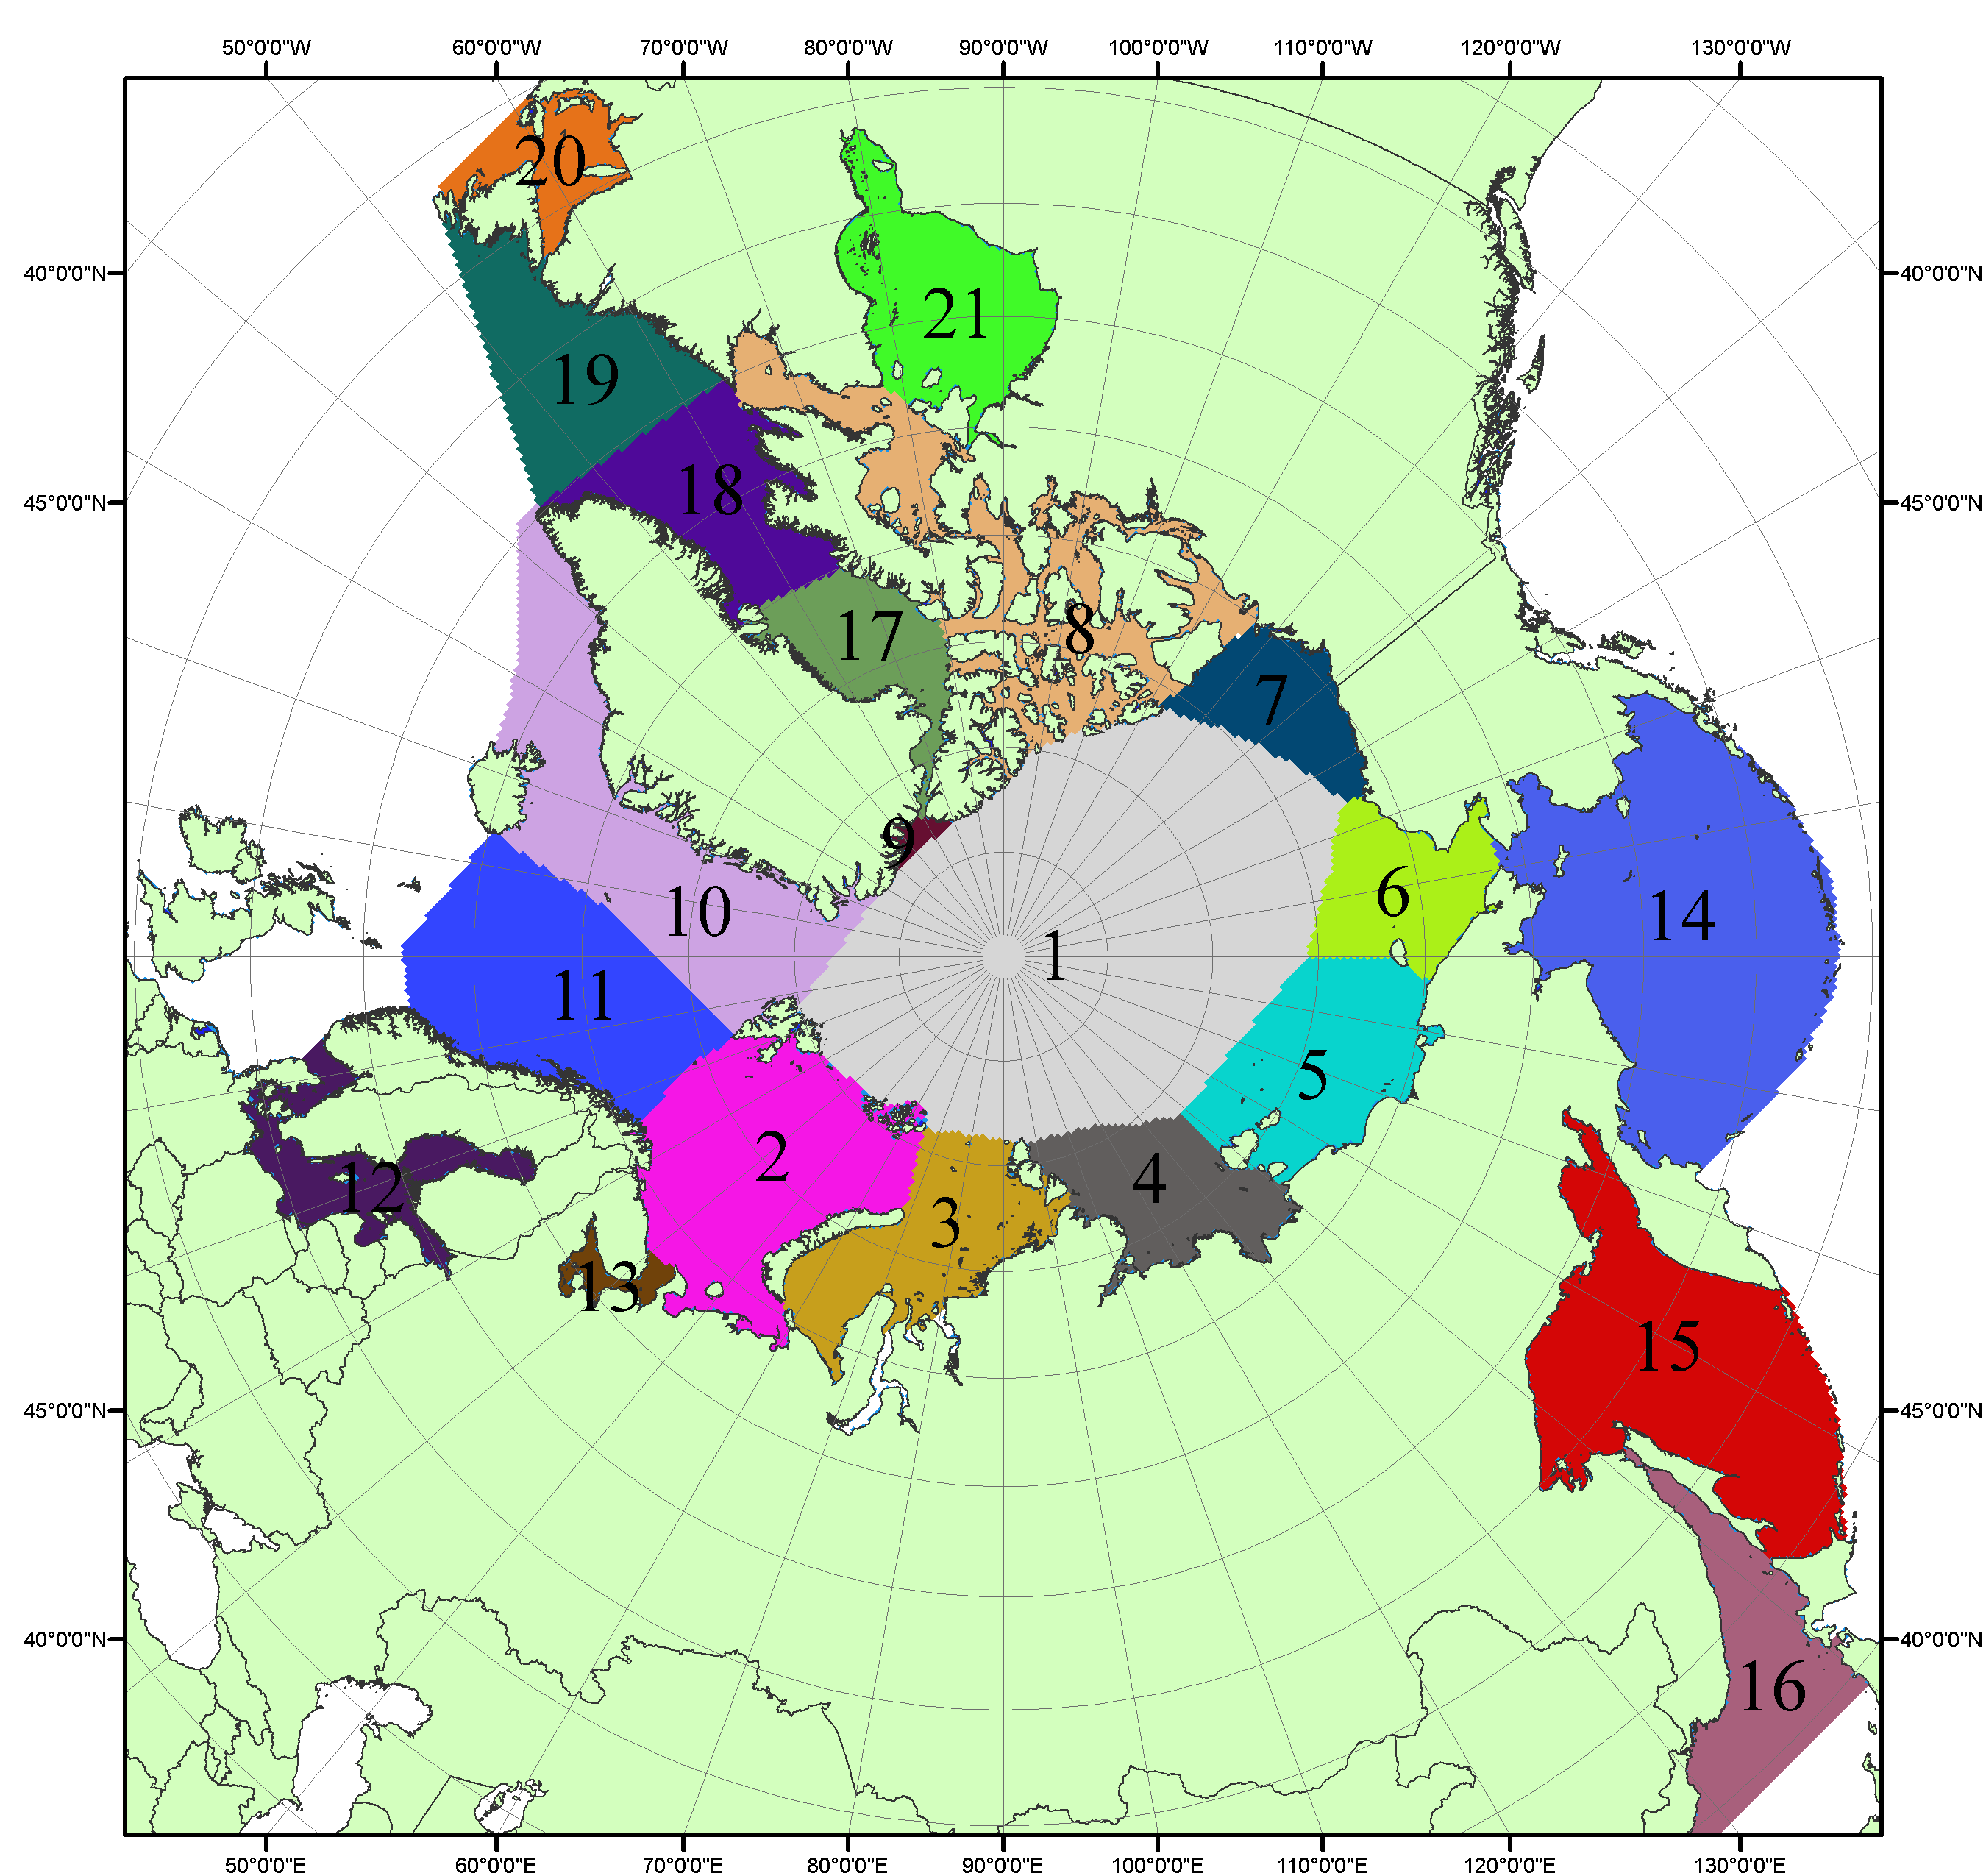

Рисунок П2 – Моря северной полярной области. 1 – Арктический бассейн; 2- Баренцево море; 3 – Карское море; 4 – море Лаптевых; 5 - Восточно-Сибирское море; 6 – Чукотское море; 7 – море Бофорта; 8 – Канадский архипелаг; 9 – море Линкольна; 10 – Гренландское море; 11 – Норвежское море; 12 – Балтийское море; 13 – Белое море; 14 – Берингово море; 15 – Охотское море; 16 – Японское море; 17 – море Баффина; 18 – Дейвисов пролив; 19 – море Лабрадор; 20 – залив Святого Лаврентия; 21 – Гудзонов залив.

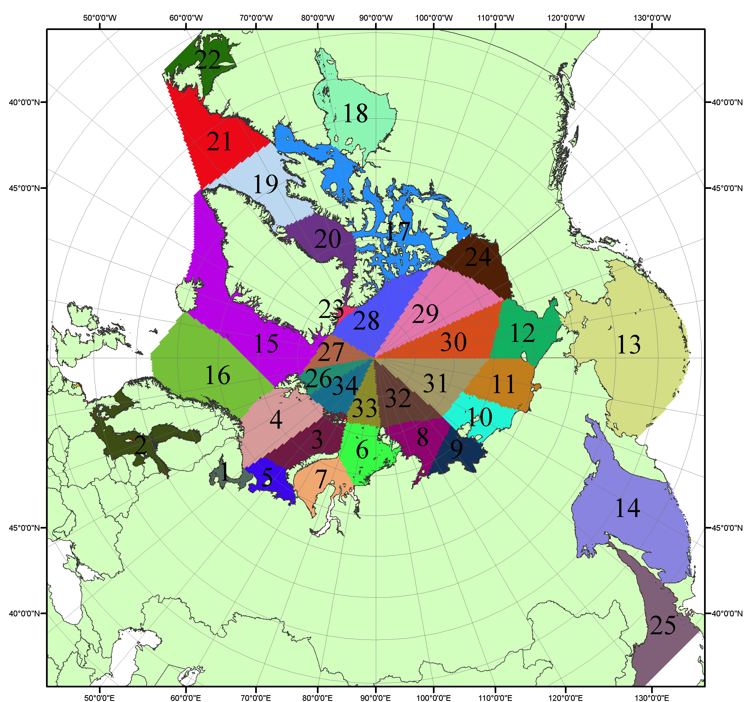

Рисунок П3 – Сектора и моря северной полярной области. 1 - Белое море; 2- Балтийское море; 3 – Баренцево море (СВ); 4 – Баренцево море (З); 5 - Баренцево море (ЮВ); 6 – Карское море (СВ); 7 – Карское море (ЮЗ); 8 – море Лаптевых (В); 9 – море Лаптевых (З); 10 – Восточно-Сибирское море (З); 11 – Восточно-Сибирское море (В); 12 –Чукотское море; 13 –Берингово море; 14 – Охотское море; 15 –Гренландское море; 16 – Норвежское море; 17 – Канадский архипелаг; 18 – Гудзонов залив; 19 – Дейвисов пролив; 20 - море Баффина; 21 – море Лабрадор; 22 - залив Святого Лаврентия; 23 - море Линкольна; 24 - море Бофорта; 25 - Японское море; 26 - сектор АО (30°з.д. – 10°в.д.); 27 – сектор АО (10°в.д. – 30°в.д.); 28 - сектор АО (30°в.д. – 65°в.д.); 29 - сектор АО (65°в.д. – 96°в.д.);30 - сектор АО (96°в.д. – 140°в.д.);31 - сектор АО (140°в.д. – 180°в.д.); 32 - сектор АО (180°в.д. – 156°з.д.); 33 - сектор АО (156°з.д. – 123°з.д.); 34 - сектор АО (123°з.д. – 30°з.д.).

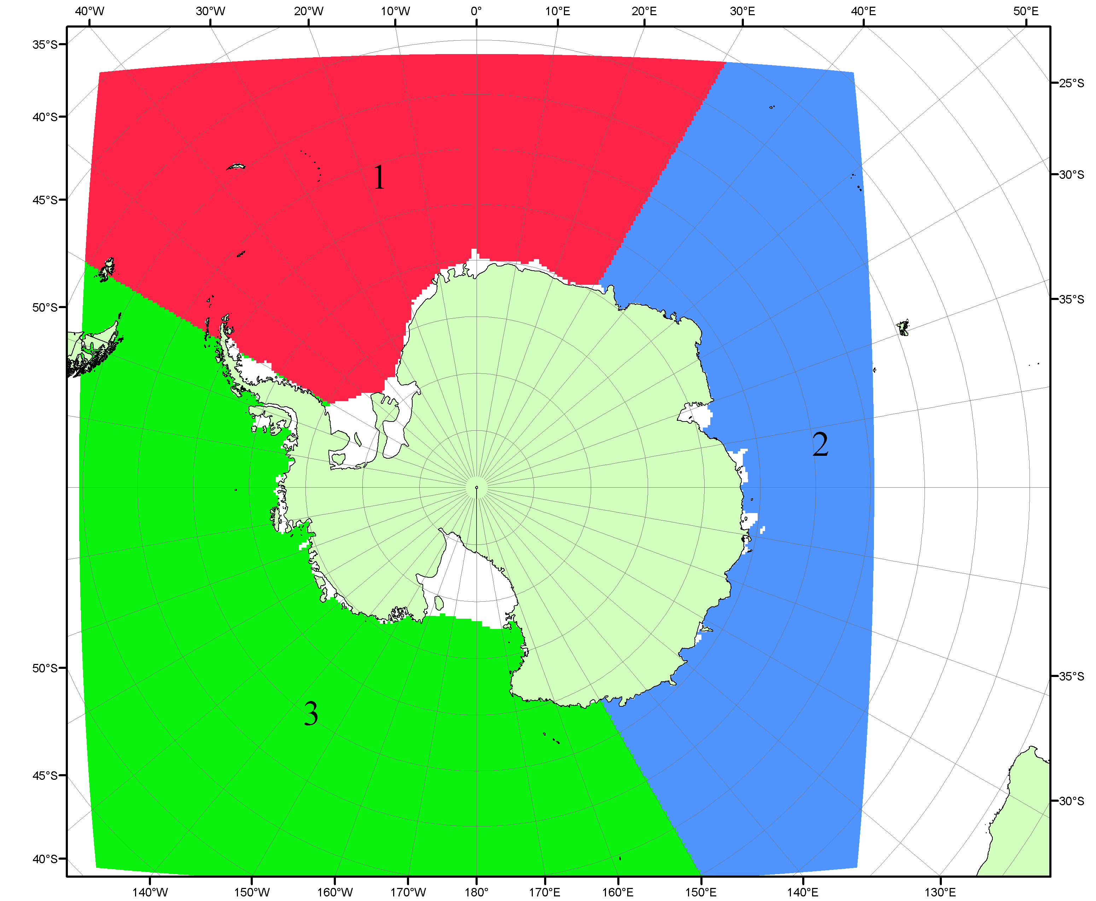

Рисунок П4 – Секторальное деление Южного океана. 1 - Атлантический сектор (60°W-30°E, море Уэдделла); 2 - Индоокеанский сектор (30°E-150°E, моря Космонавтов, Содружества, Моусона); 3 - Тихоокеанский сектор (150°E-60°W, моря Росса, Беллинсгаузена)

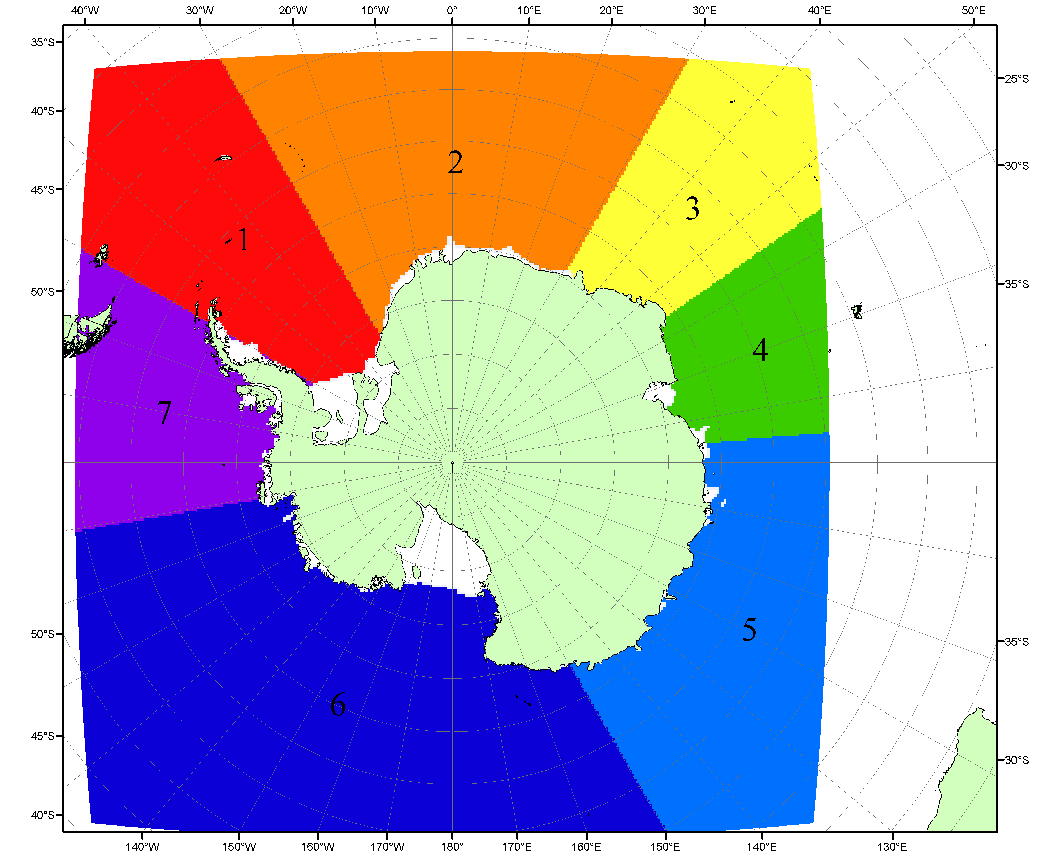

Рисунок П5 – Моря Южного океана. 1 – Западная часть моря Уэдделла; 2- Восточная часть моря Уэдделла; 3 – Море Космонавтов; 4 – море Содружества; 5 – море Моусона; 6 – море Росса; 7 – Море Беллинсгаузена.

Список источников

1. Атлас океанов. Северный Ледовитый океан. – 1980. М: Изд. ГУНИО МО СССР ВМФ – 184 с.
2. Атлас океанов. Термины. Понятия. Справочные таблицы. - Изд. ВМФ МО СССР.-1980.
3. Границы океанов и морей. – 1960. Л.: Изд. ГУНИО ВМФ. – 51 с.
4. Andersen, S., R. Tonboe, L. Kaleschke, G. Heygster, and L. T. Pedersen, Intercomparison of passive microwave sea ice concentration retrievals over the high-concentration Arctic sea ice.// J. Geophys. Res. – 2007. – Vol. 112. C08004, doi:10.1029/2006JC003543.
5. Cavalieri, D., C. Parkinson, P. Gloersen, and H. J. Zwally. 1996, updated 2008. Sea Ice Concentrations from Nimbus-7 SMMR and DMSP SSM/I Passive Microwave Data, [1978.10.26 – 2007.12.31]. Boulder, Colorado USA: National Snow and Ice Data Center. Digital media.
6. Meier, W., F. Fetterer, K. Knowles, M. Savoie, M. J. Brodzik. 2006, updated quarterly. Sea Ice Concentrations from Nimbus-7 SMMR and DMSP SSM/I Passive Microwave Data, [2008.01.01 – 2008.03.25]. Boulder, Colorado USA: National Snow and Ice Data Center. Digital media.
7. Maslanik, J., and J. Stroeve. 1999, updated daily. Near-Real-Time DMSP SSM/I-SSMIS Daily Polar Gridded Sea Ice Concentrations, [2008.03.26 – present moment]. Boulder, Colorado USA: National Snow and Ice Data Center. Digital media.
8. Ice Chart Colour Code Standard. - JCOMM Technical Report Series No. 24, 2004, WMO/TD-No.1215. (http://jcomm.info/index.php?option=com_oe&task=viewDocumentRecord&docID=4914)
9. JAXA GCOM-W1 ("SHIZUKU") Data Providing Service - http://gcom-w1.jaxa.jp/index.html
10. ACNFS on Internet - http://www7320.nrlssc.navy.mil/hycomARC
11. Posey, P.G., E.J. Metzger, A.J. Wallcraft, O.M Smedstad and M.W. Phelps, 2010: Validation of the 1/12° Arctic Cap Nowcast/Forecast System (ACNFS). Naval Report NRL/MR/7320-10-9287, Stennis Space Center, MS.

